# Versions du document:

# 02/10/2023: V 1.0 (première édition)

# 20/10/2023: V 2.0 (Update : mise à jour des résultats du LEM0004 avec excursion complète en température)

# 27/10/2023: V 3.0 (Update : mise à jour des résultats du LEM0001 avec excursion complète en température)

# Contexte

Ce document présente les résultats de mesures spectrophotométriques de LEDs proche-infrarouges intégrées sur LEM.

Deux LEM sont à mesurer ; leurs références sont LEM0001 et LEM0004. Chaque LEM possède 8 LEDs : D1, D2, D3, D4, D5, D6, D7 et D8. D7 et D8 sont des LEDS de secours.

Chaque LED est mesurée pour des courants d’alimentation de 1mA, 10mA et 50mA et des températures entre 25°C et 55°C par pas de 5°C. Les mesures entre 45°C et 55°C, initialement impossibles, ont pu être faites par insertion d’un « isolant » thermique entre le LEM et son support métallique afin de limiter les pertes par conduction thermique.

A noter que les LEDs de secours D7 et D8 sont mesurées uniquement à 10mA.

La mesure du flux total par sphère intégrante est pour l’instant problématique à cause de la très faible sensibilité du détecteur dans le domaine spectral considéré (pas de flux détecté). Une autre méthode peut être envisagée et discutée.

# Documents applicables et de référence

Les documents applicables sont indiqués ci-dessous :

* AD1 : PTF-ABSOLUT_SENSING_Avril2023.pdf
* AD2 : GES.TES.0003.02.00 - Procédure de tests et de caractérisation de la carte LEM au LAM.pdf
* AD3 : LEM_V3_Mise_en_plan.jpg

Les documents de références sont les notices suivantes :

* Les notices des 3 type de LED :
  + SMT1050GD.pdf
  + SMT1450D.pdf
  + SMT1650D.pdf
* La notice du spectromètre à transformée de Fourier : OSA202C-Manual(English).pdg

# Description des échantillons

Les échantillons sont décrits sur la figure 1.

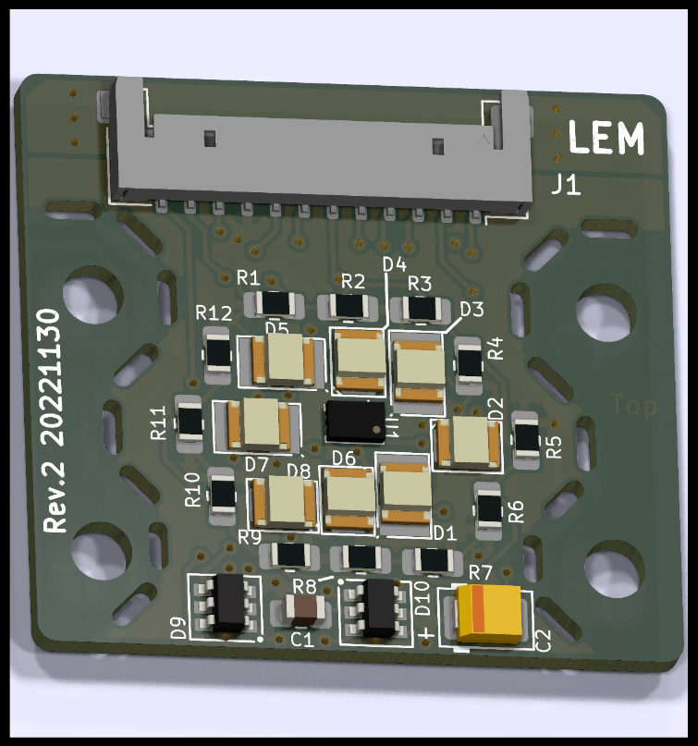

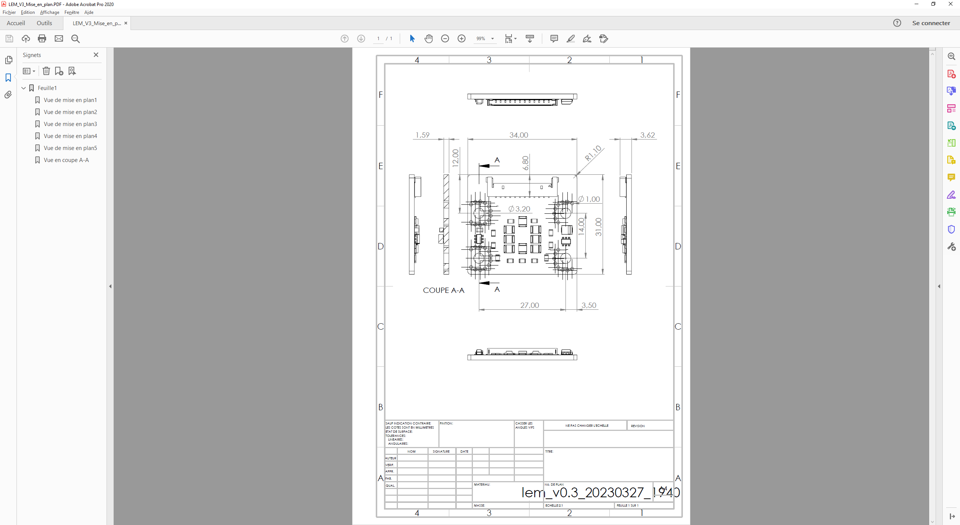

Figure 1: Le design des LEM. En haut : une vue des LEMS donnant la distribution spatiale des LEDs. En bas : le plan des LEM.

# Caractéristiques des LEDs

Le Tableau 1 récapitule quelques caractéristiques des LEDs à 25°C.

|  |  |  |  |
| --- | --- | --- | --- |
|  | **LED à 1050nm** | **LED à 1450nm** | **LED à 1650nm** |
| **Flux total émis** | 26mW à 50mA  360mW à 1A | 4.4mW à 50mA  23mW à 1A | 1.7mW à 50mA  8.0mW à 1A |
| **Intensité radiométrique** | 8.6mW/sr à 50mA  120mW/sr à 1A | 1.4mW/sr à 50mA  7.6mW/sr à 1A | 0.5mW/sr à 50mA  2.3mW/sr à 1A |
| **FWHM** | 50nm | 110nm | 130nm |
| **Spectre** | 1000-1100nm | 1420-1480nm | 1600-1700nm |
| **Demi-angle d’émission** | 62° | 60° | 60° |

Tableau 1: Caractéristiques à 25°C des LEDs.

# Mesures spectrale

## Le setup

La mise en place générale se fait en suivant les procédures indiquées dans AD2.

Nous utilisons une table optique placée en salle propre ISO8. Les éléments sont placés sur un tapis ESD. La table optique et l’ensemble des éléments sensibles sont reliés à une masse commune (reliée à la terre du secteur).

Les résistances résiduelles sont mesurées à 0.3 ohms (spécification : <0.5 ohms).

Les photos de la Figure 2 donnent une vue du setup. Le LEM est placé dans une boîte plexiglas pour éviter les flux d’air parasites.

Le montage 5 axes permet d’aligner la fibre monomode réceptrice du spectromètre devant chaque LED successivement. La distance entre la fibre et le LEM est de quelques mm.

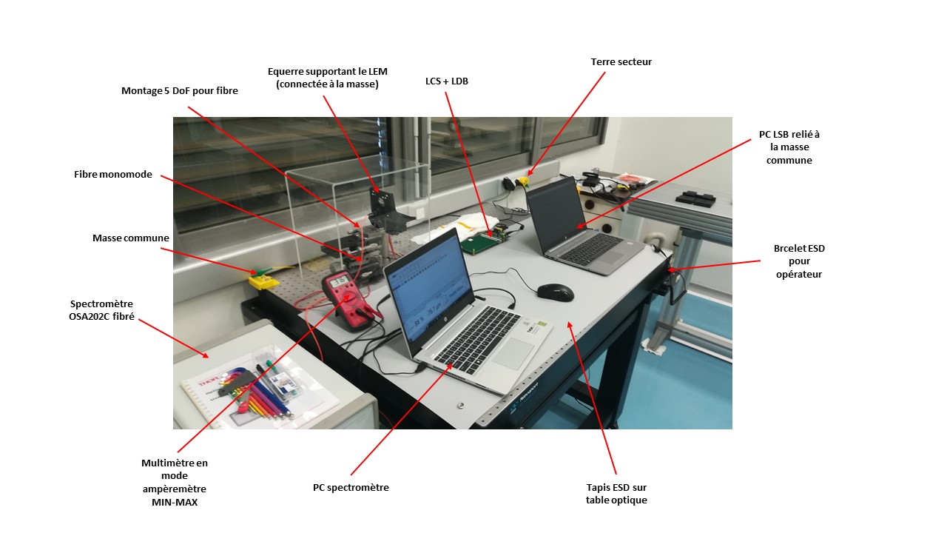

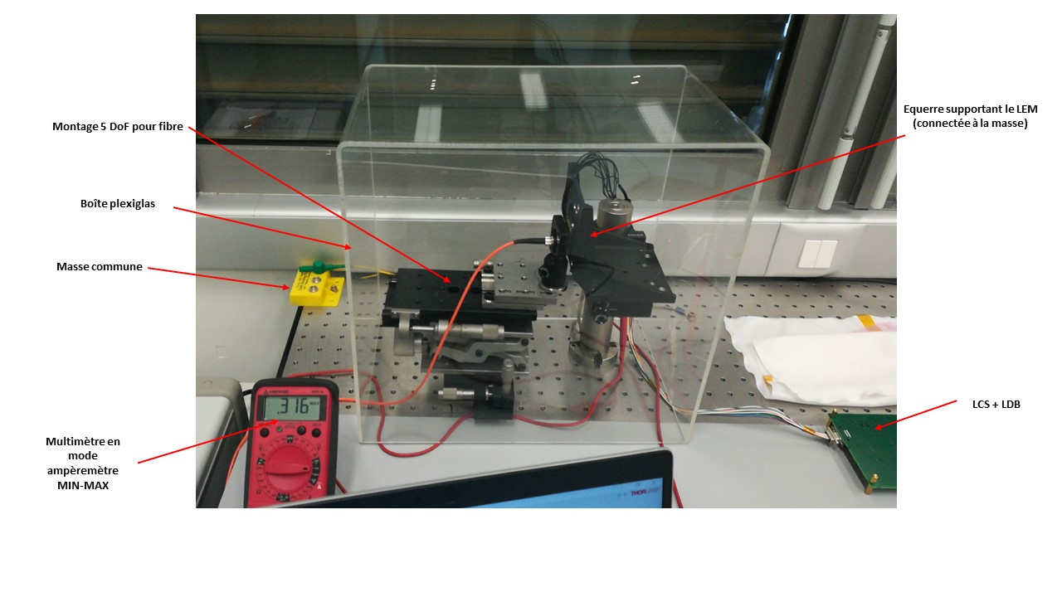

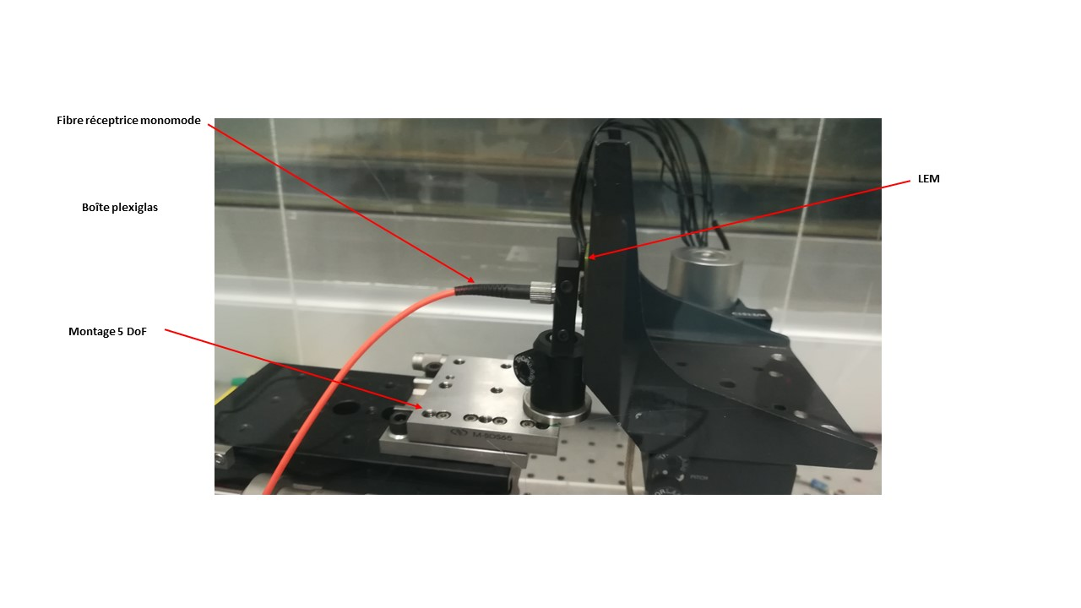

Figure 2: Setup

## Le spectromètre OSA202C

Le spectromètre est le un spectromètre à transformée de Fourier fibré OSA202C de Thorlabs. La fibre utilisée est une fibre monomode de 100µm de diamètre de cœur et d’ouverture numérique 0.22. Une vue du spectromètre sur la Figure 3.

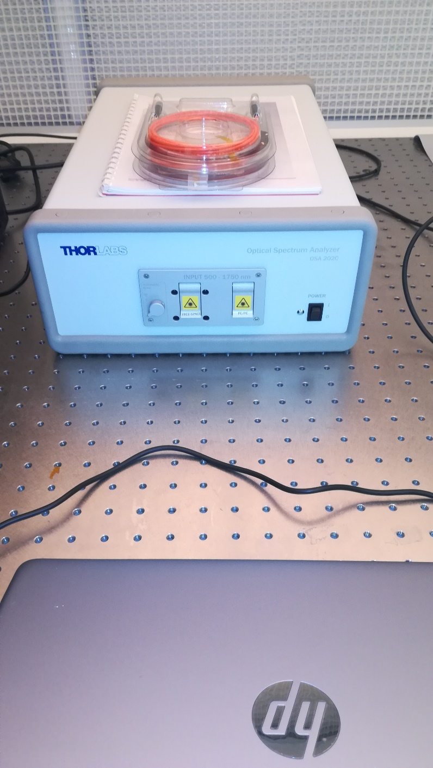

Figure 3: Vue du spectromètre OSA202C

# Mesure des LEDs du LEM0001

Le courant mesuré par l’ampèremètre est stable à mieux que 10-3 mA près. Il varie en fonction de la commande en température du PID et les valeurs relevées sont identiques à 10-3 près pour toutes les LEDs :

* 25°C : 0.299mA
* 30°C : 0.304mA
* 35°C : 0.309mA
* 40°C : 0.314mA
* 45° : 0.319mA
* 50°C : 0.324mA
* 55°C : 0.329mA

La température ambiante de la salle propre est régulée est vaut 20.5°+/- 0.2°C dans l’environnement du LEM.

Pour chaque mesure de spectre, un dark est également mesuré et soustrait.

Les fichiers de log sont sauvegardés systématiquement.

Les mesures sont réalisées pour chaque courant (1mA, 10mA et 50mA) entre 25°C et 55°C par pas de 5°C.

Chaque spectre représenté est une moyenne de 10 spectres acquis.

Le bruit de mesure est plus important aux courtes longueurs d’onde du spectre (vers 500nm). Ce bruit est intrinsèque au spectromètre.

Une remontée est également présente vers les grandes longueurs d’onde (1750nm) et elle est due à la réponse du spectromètre dans cette région.

Une mesure avec une source large spectre connue est en cours de mise en place pour confirmation.

De manière générale, nous observons les comportements attendus suivants :

* Le flux émis croît avec le courant d’alimentation ;
* Le flux émis décroît quand la température augmente ;
* Le pic se déplace vers les grandes longueurs d’onde ;
* La FWHM semble diminuer ;
* Les fichiers de mesure sont transmis pour une analyse quantitative par le client.

Le Tableau 2 indique quelques estimations issues des courbes de la Figure 4 à la Figure 11.

|  |  |  |  |
| --- | --- | --- | --- |
| **LEM0001 LED D1 à 1mA** | | | |
| **Température (°C)** | **Maximum du pic (nW)** | **Position du pic (nm)** | **FWHM (nm)** |
| **25°C** | 0.357 | 1436.83 | 78.9 |
| **30°C** | 0.335 | 1440.16 | 79.9 |
| **35°C** | 0.316 | 1443.83 | 80.2 |
| **40°C** | 0.296 | 1446.73 | 80.6 |
| **45°C** | 0.278 | 1449.87 | 81.1 |
| **50°C** | 0.257 | 1452.53 | 82.3 |
| **55°C** | 0.237 | 1455.99 | 83.0 |
| **LEM0001 LED D1 à 10mA** | | | |
| **Température (°C)** | **Maximum du pic (nW)** | **Position du pic (nm)** | **FWHM (nm)** |
| **25°C** | 5.45 | 1437.40 | 92.7 |
| **30°C** | 5.28 | 1440.80 | 93.1 |
| **35°C** | 5.14 | 1444.26 | 93.7 |
| **40°C** | 4.98 | 1447.28 | 94.3 |
| **45°C** | 4.81 | 1450.25 | 95.0 |
| **50°C** | 4.65 | 1453.02 | 96.1 |
| **55°C** | 4.47 | 1455.77 | 97.5 |
| **LEM0001 LED D1 à 50mA** | | | |
| **Température (°C)** | **Maximum du pic (nW)** | **Position du pic (nm)** | **FWHM (nm)** |
| **25°C** | 19.1 | 1438.38 | 116 |
| **30°C** | 18.4 | 1441.99 | 116 |
| **35°C** | 17.9 | 1445.26 | 116 |
| **40°C** | 17.2 | 1448.40 | 115 |
| **45°C** | 16.5 | 1451.03 | 115 |
| **50°C** | 15.9 | 1453.85 | 115 |
| **55°C** | 15.2 | 1456.42 | 116 |
| **LEM0001 LED D2 à 1mA** | | | |
| **Température (°C)** | **Maximum du pic (nW)** | **Position du pic (nm)** | **FWHM (nm)** |
| **25°C** | 0.427 | 1438.33 | 77.6 |
| **30°C** | 0.397 | 1441.44 | 79.3 |
| **35°C** | 0.371 | 1444.61 | 81.0 |
| **40°C** | 0.346 | 1447.95 | 82.4 |
| **45°C** | 0.321 | 1451.06 | 83.6 |
| **50°C** | 0.299 | 1454.25 | 84.7 |
| **55°C** | 0.278 | 1457.82 | 85.7 |
| **LEM0001 LED D2 à 10mA** | | | |
| **Température (°C)** | **Maximum du pic (nW)** | **Position du pic (nm)** | **FWHM (nm)** |
| **25°C** | 6.42 | 1438.26 | 89.4 |
| **30°C** | 6.18 | 1441.43 | 91.2 |
| **35°C** | 5.95 | 1444.82 | 92.7 |
| **40°C** | 5.71 | 1448.03 | 94.5 |
| **45°C** | 5.48 | 1451.23 | 96.2 |
| **50°C** | 5.28 | 1454.65 | 97.7 |
| **55°C** | 5.10 | 1458.19 | 99.0 |
| **LEM0001 LED D2 à 50mA** | | | |
| **Température (°C)** | **Maximum du pic (nW)** | **Position du pic (nm)** | **FWHM (nm)** |
| **25°C** | 22.8 | 1437.99 | 110 |
| **30°C** | 21.9 | 1441.42 | 110 |
| **35°C** | 21.0 | 1444.94 | 111 |
| **40°C** | 20.1 | 1448.39 | 111 |
| **45°C** | 19.3 | 1451.72 | 112 |
| **50°C** | 18.5 | 1455.19 | 113 |
| **55°C** | 17.9 | 1458.97 | 114 |
| **LEM0001 LED D3 à 1mA** | | | |
| **Température (°C)** | **Maximum du pic (nW)** | **Position du pic (nm)** | **FWHM (nm)** |
| **25°C** | 0.892 | 1048.97 | 24.6 |
| **30°C** | 0.858 | 1050.83 | 24.9 |
| **35°C** | 0.823 | 1052.72 | 25.2 |
| **40°C** | 0.785 | 1054.59 | 25.5 |
| **45°C** | 0.753 | 1056.49 | 26.0 |
| **50°C** | 0.716 | 1058.49 | 26.4 |
| **55°C** | 0.678 | 1060.32 | 27.1 |
| **LEM0001 LED D3 à 10mA** | | | |
| **Température (°C)** | **Maximum du pic (nW)** | **Position du pic (nm)** | **FWHM (nm)** |
| **25°C** | 10.0 | 1049.83 | 31.6 |
| **30°C** | 9.76 | 1051.64 | 32.3 |
| **35°C** | 9.48 | 1053.54 | 33.0 |
| **40°C** | 9.22 | 1055.46 | 33.7 |
| **45°C** | 8.92 | 1057.34 | 34.5 |
| **50°C** | 8.63 | 1059.22 | 35.3 |
| **55°C** | 8.35 | 1061.12 | 36.1 |
| **LEM0001 LED D3 à 50mA** | | | |
| **Température (°C)** | **Maximum du pic (nW)** | **Position du pic (nm)** | **FWHM (nm)** |
| **25°C** | 38.4 | 1052.06 | 43.9 |
| **30°C** | 37.3 | 1053.86 | 44.9 |
| **35°C** | 36.1 | 1055.75 | 45.9 |
| **40°C** | 35.0 | 1057.57 | 46.9 |
| **45°C** | 33.9 | 1059.36 | 48.0 |
| **50°C** | 32.7 | 1061.22 | 49.3 |
| **55°C** | 31.6 | 1063.00 | 50.7 |
| **LEM0001 LED D4 à 1mA** | | | |
| **Température (°C)** | **Maximum du pic (nW)** | **Position du pic (nm)** | **FWHM (nm)** |
| **25°C** | 0.520 | 1647.62 | 116 |
| **30°C** | 0.494 | 1649.41 | 119 |
| **35°C** | 0.467 | 1651.49 | 121 |
| **40°C** | 0.440 | 1652.84 | 123 |
| **45°C** | 0.414 | 1654.26 | 125 |
| **50°C** | 0.388 | 1655.82 | 126 |
| **55°C** | 0.362 | 1657.03 | 129 |
| **LEM0001 LED D4 à 10mA** | | | |
| **Température (°C)** | **Maximum du pic (nW)** | **Position du pic (nm)** | **FWHM (nm)** |
| **25°C** | 4.35 | 1646.34 | 125 |
| **30°C** | 4.11 | 1648.17 | 127 |
| **35°C** | 3.87 | 1650.04 | 129 |
| **40°C** | 3.65 | 1651.76 | 130 |
| **45°C** | 3.43 | 1653.03 | 132 |
| **50°C** | 3.22 | 1654.21 | 134 |
| **55°C** | 3.01 | 1655.28 | 136 |
| **LEM0001 LED D4 à 50mA** | | | |
| **Température (°C)** | **Maximum du pic (nW)** | **Position du pic (nm)** | **FWHM (nm)** |
| **25°C** | 13.8 | 1645.56 | 138 |
| **30°C** | 13.0 | 1647.09 | 139 |
| **35°C** | 12.3 | 1648.68 | 141 |
| **40°C** | 11.5 | 1650.20 | 142 |
| **45°C** | 10.8 | 1651.61 | 143 |
| **50°C** | 10.2 | 1652.69 | 145 |
| **55°C** | 9.54 | 1653.56 | 147 |
| **LEM0001 LED D5 à 1mA** | | | |
| **Température (°C)** | **Maximum du pic (nW)** | **Position du pic (nm)** | **FWHM (nm)** |
| **25°C** | 0.478 | 1649.34 | 121 |
| **30°C** | 0.451 | 1651.85 | 123 |
| **35°C** | 0.423 | 1653.56 | 125 |
| **40°C** | 0.396 | 1655.61 | 126 |
| **45°C** | 0.371 | 1657.17 | 127 |
| **50°C** | 0.342 | 1658.80 | 130 |
| **55°C** | 0.318 | 1660.29 | 131 |
| **LEM0001 LED D5 à 10mA** | | | |
| **Température (°C)** | **Maximum du pic (nW)** | **Position du pic (nm)** | **FWHM (nm)** |
| **25°C** | 3.97 | 1648.17 | 128 |
| **30°C** | 3.72 | 1650.57 | 129 |
| **35°C** | 3.49 | 1652.47 | 131 |
| **40°C** | 3.26 | 1653.97 | 133 |
| **45°C** | 3.04 | 1655.43 | 134 |
| **50°C** | 2.83 | 1656.71 | 136 |
| **55°C** | 2.63 | 1657.86 | 139 |
| **LEM0001 LED D5 à 50mA** | | | |
| **Température (°C)** | **Maximum du pic (nW)** | **Position du pic (nm)** | **FWHM (nm)** |
| **25°C** | 12.2 | 1647.76 | 140 |
| **30°C** | 11.4 | 1649.95 | 141 |
| **35°C** | 10.7 | 1651.83 | 142 |
| **40°C** | 9.93 | 1653.12 | 143 |
| **45°C** | 9.23 | 1654.35 | 145 |
| **50°C** | 8.57 | 1655.39 | 149 |
| **55°C** | 7.95 | 1656.36 | 154 |
| **LEM0001 LED D6 à 1mA** | | | |
| **Température (°C)** | **Maximum du pic (nW)** | **Position du pic (nm)** | **FWHM (nm)** |
| **25°C** | 0.954 | 1046.14 | 24.4 |
| **30°C** | 0.925 | 1047.97 | 24.9 |
| **35°C** | 0.893 | 1049.80 | 25.1 |
| **40°C** | 0.858 | 1051.56 | 25.5 |
| **45°C** | 0.818 | 1053.40 | 25.8 |
| **50°C** | 0.779 | 1055.29 | 26.2 |
| **55°C** | 0.742 | 1057.08 | 26.6 |
| **LEM0001 LED D6 à 10mA** | | | |
| **Température (°C)** | **Maximum du pic (nW)** | **Position du pic (nm)** | **FWHM (nm)** |
| **25°C** | 10.2 | 1047.03 | 31.3 |
| **30°C** | 9.97 | 1048.78 | 31.9 |
| **35°C** | 9.67 | 1050.64 | 32.6 |
| **40°C** | 9.39 | 1052.53 | 33.2 |
| **45°C** | 9.07 | 1054.26 | 34.0 |
| **50°C** | 8.74 | 1056.12 | 34.6 |
| **55°C** | 8.41 | 1058.00 | 35.4 |
| **LEM0001 LED D6 à 50mA** | | | |
| **Température (°C)** | **Maximum du pic (nW)** | **Position du pic (nm)** | **FWHM (nm)** |
| **25°C** | 38.8 | 1049.39 | 43.7 |
| **30°C** | 37.8 | 1051.14 | 44.5 |
| **35°C** | 36.7 | 1052.99 | 45.3 |
| **40°C** | 35.4 | 1054.76 | 46.3 |
| **45°C** | 34.3 | 1056.50 | 47.2 |
| **50°C** | 32.9 | 1058.31 | 48.2 |
| **55°C** | 31.5 | 1060.06 | 49.4 |
| **LEM0001 LED D7 à 10mA** | | | |
| **Température (°C)** | **Maximum du pic (nW)** | **Position du pic (nm)** | **FWHM (nm)** |
| **25°C** | 4.94 | 1439.15 | 90.9 |
| **30°C** | 4.76 | 1442.85 | 92.7 |
| **35°C** | 4.61 | 1446.23 | 94.2 |
| **40°C** | 4.46 | 1449.84 | 95.5 |
| **45°C** | 4.32 | 1453.26 | 97.0 |
| **50°C** | 4.18 | 1456.60 | 98.1 |
| **55°C** | 4.05 | 1460.16 | 99.0 |
| **LEM0001 LED D8 à 10mA** | | | |
| **Température (°C)** | **Maximum du pic (nW)** | **Position du pic (nm)** | **FWHM (nm)** |
| **25°C** | 3.33 | 1645.42 | 128 |
| **30°C** | 3.10 | 1647.37 | 131 |
| **35°C** | 2.89 | 1649.21 | 133 |
| **40°C** | 2.67 | 1651.26 | 135 |
| **45°C** | 2.49 | 1652.48 | 137 |
| **50°C** | 2.31 | 1653.70 | 140 |
| **55°C** | 2.14 | 1654.81 | 144 |

Tableau 2: Paramètres des pics d’émission des LEDs du LEM0001

## LEM0001 : LED D1

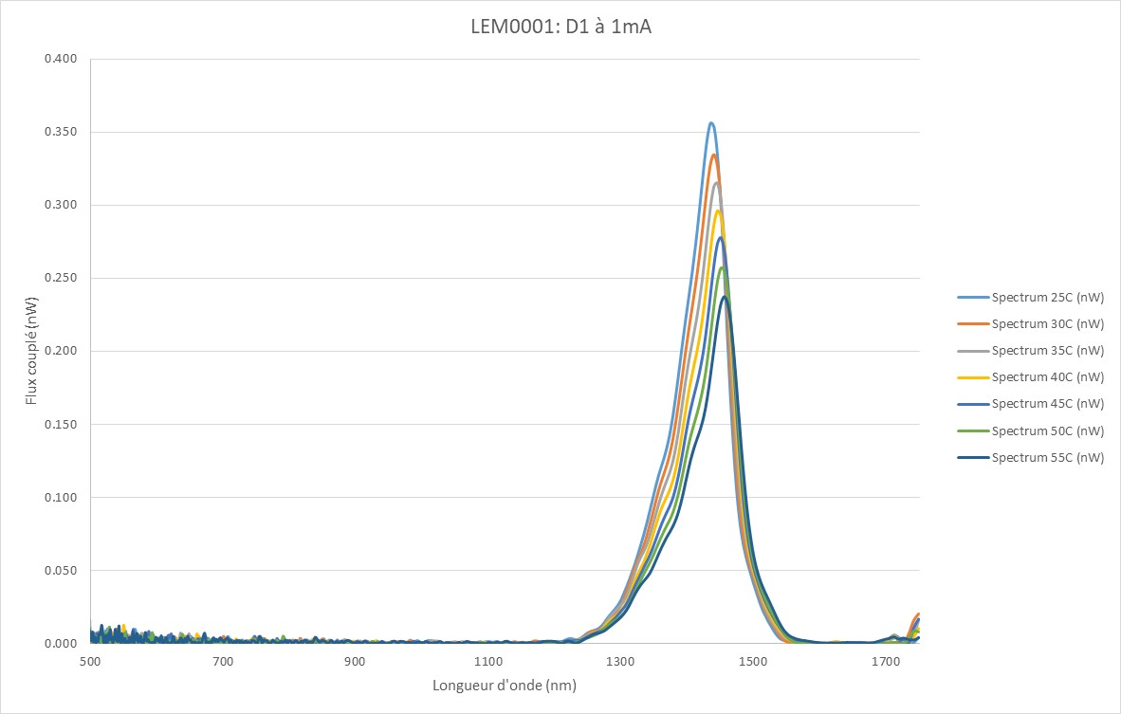

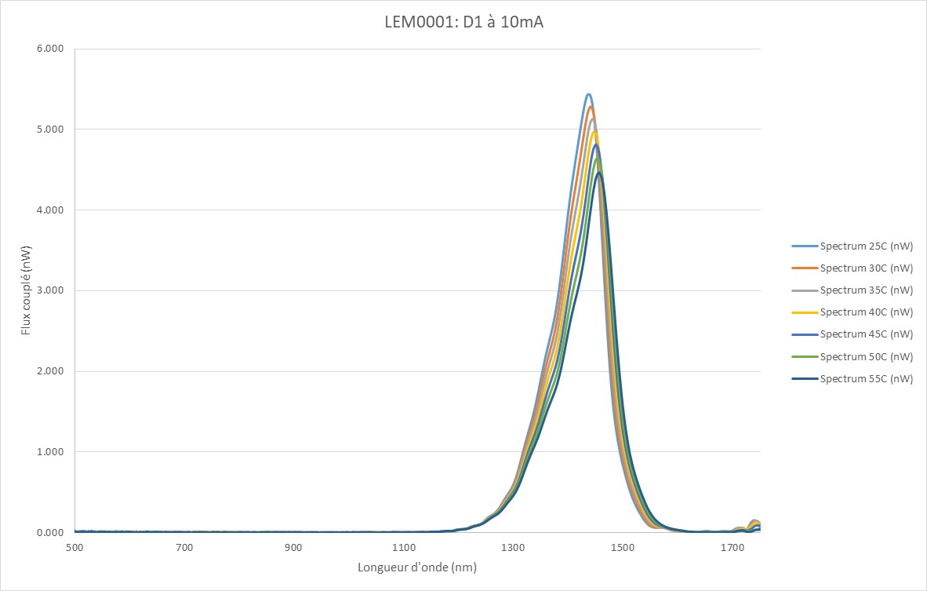

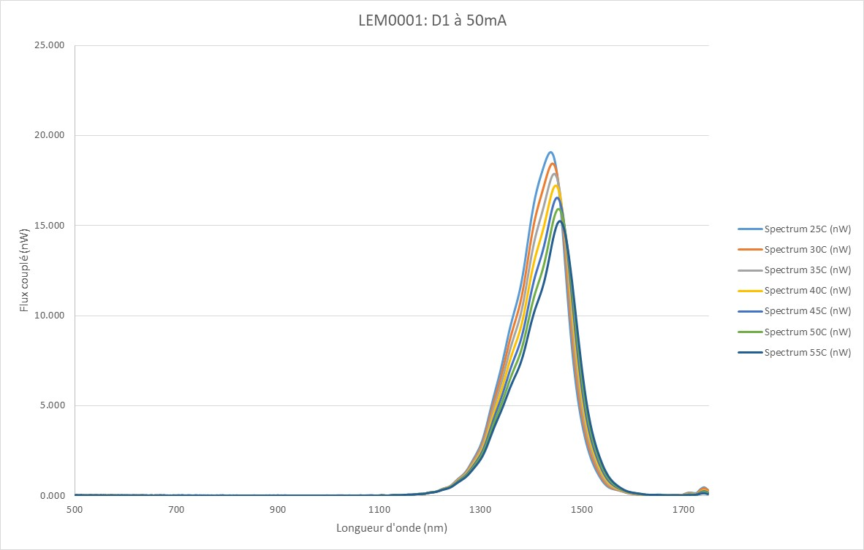

Figure 4: LEM0001 LED D1

## LEM0001: LED D2

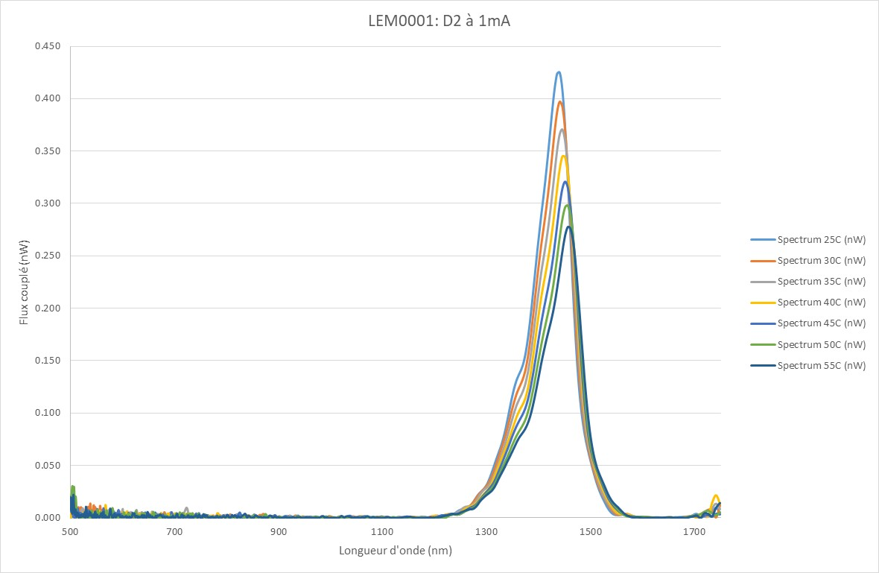

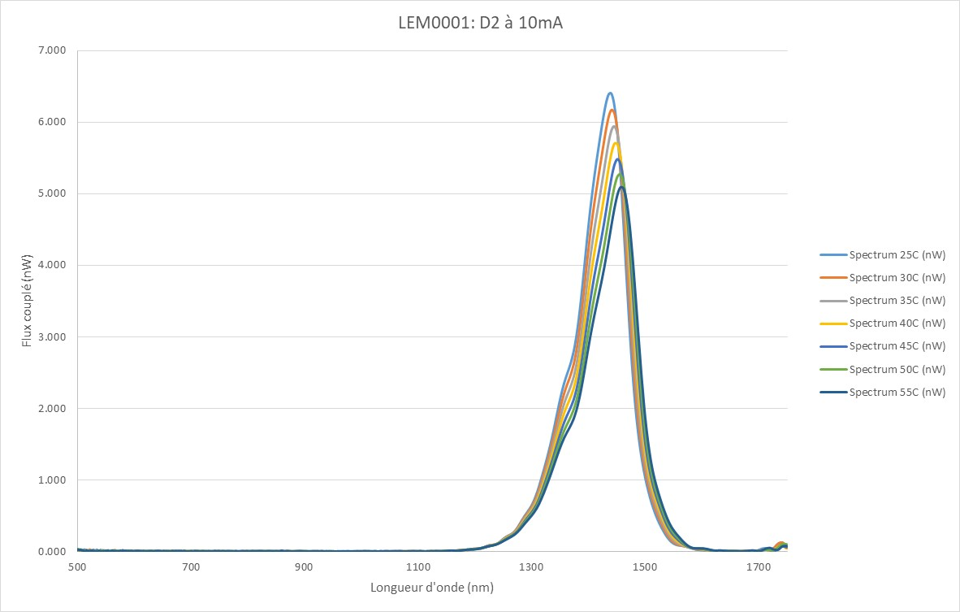

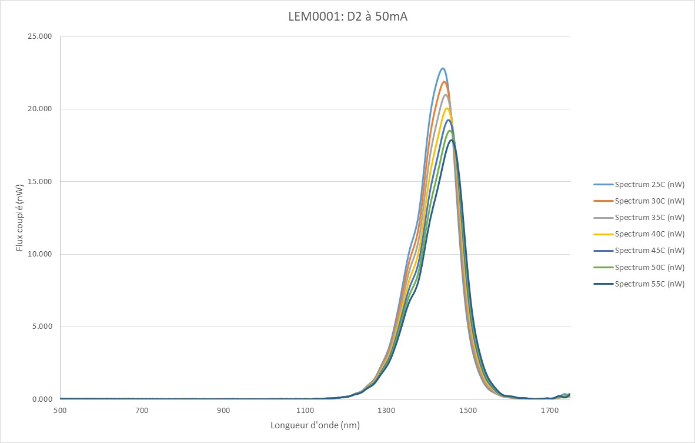

Figure 5: LEM0001 Led D2

## LEM0001: LED D3

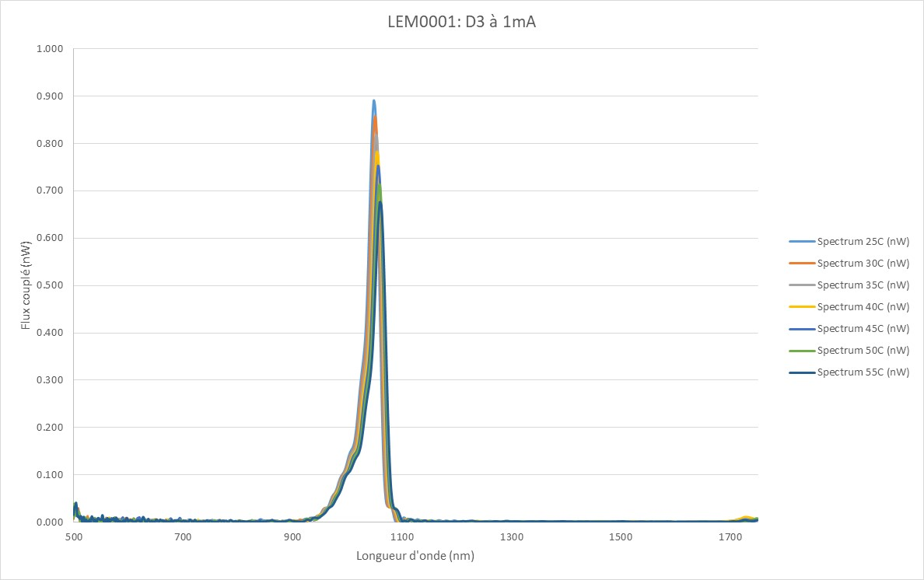

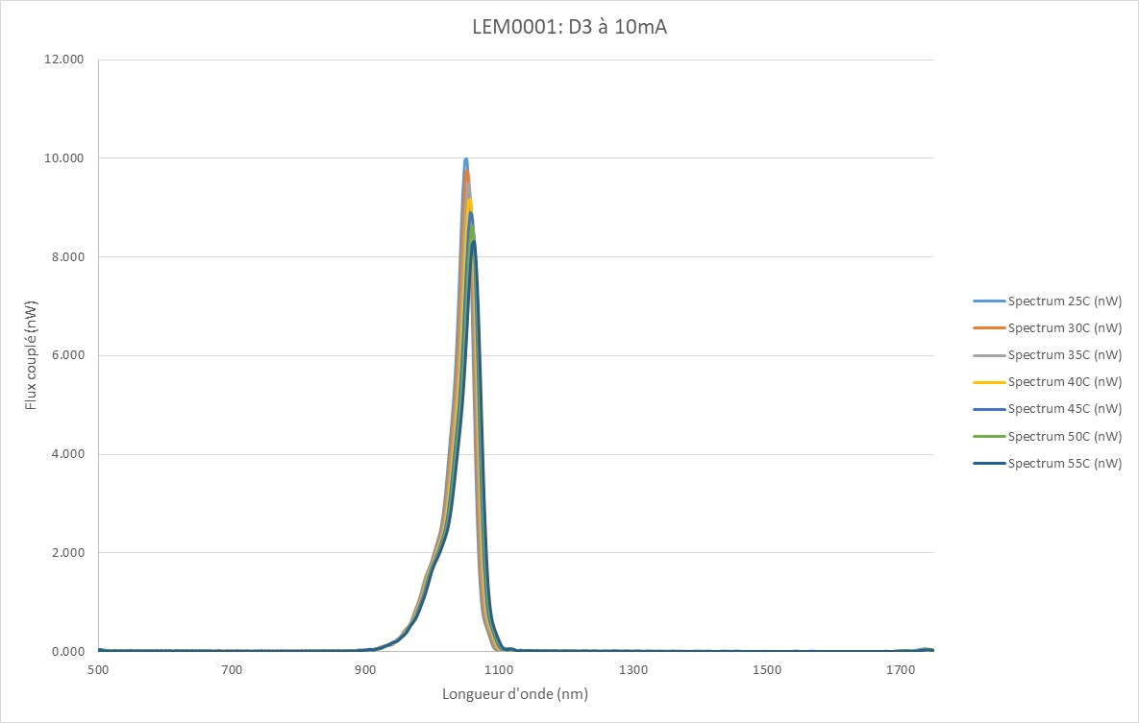

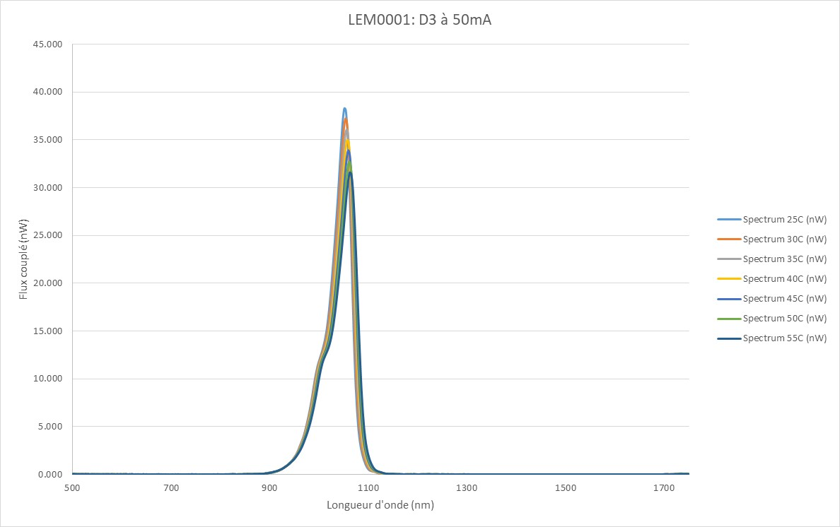

Figure 6: LEM0001 LED D3

## LEM0001: LED D4

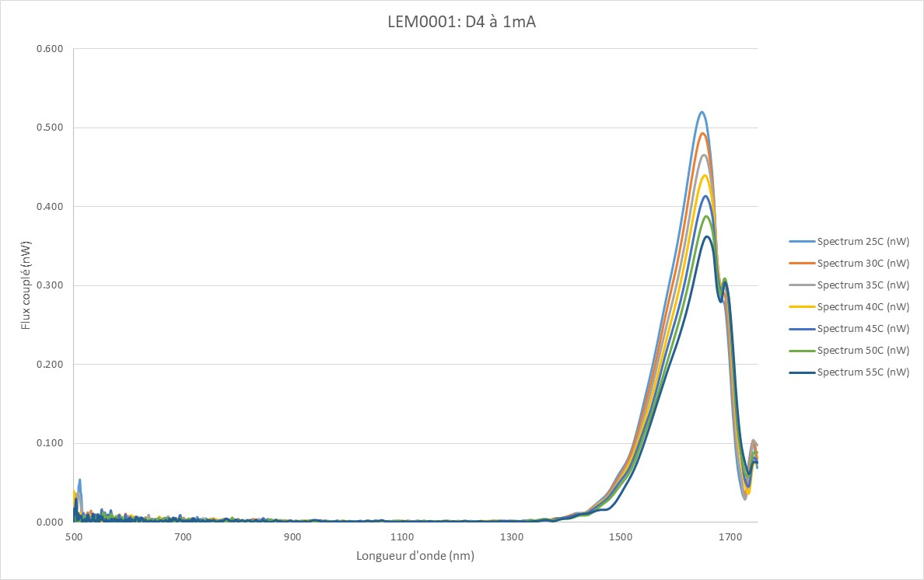

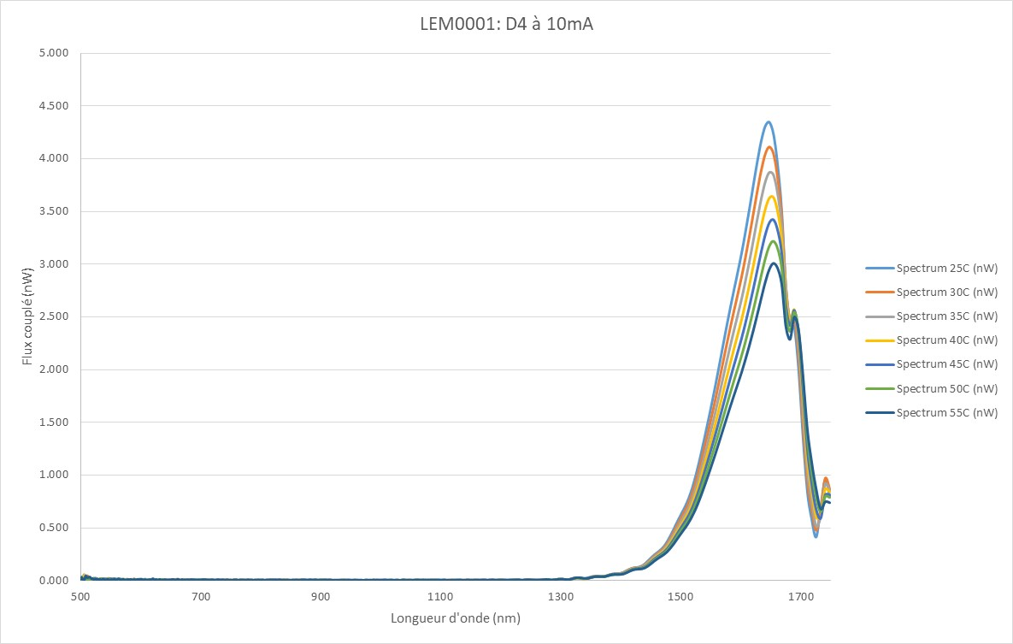

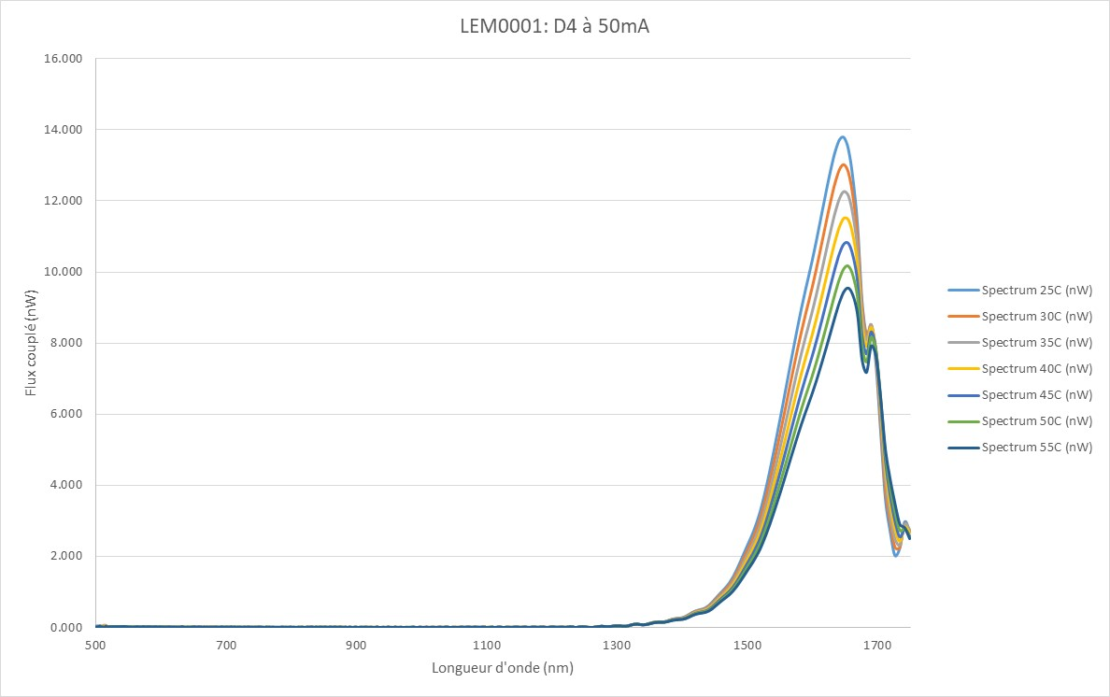

Figure 7: LEM0001 LED D4

## LEM0001: LED D5

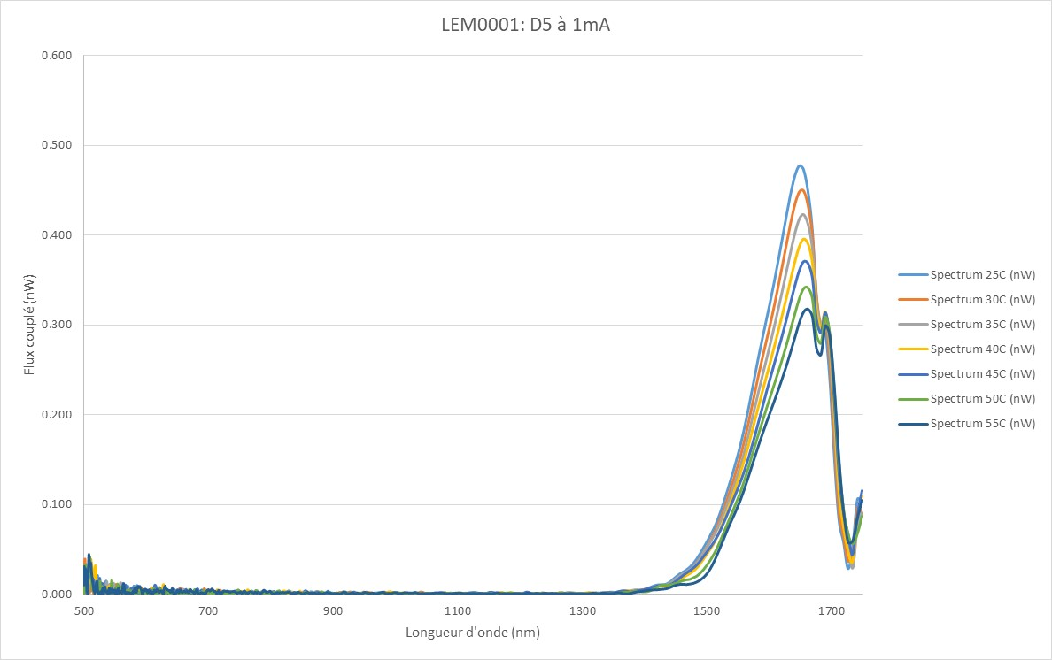

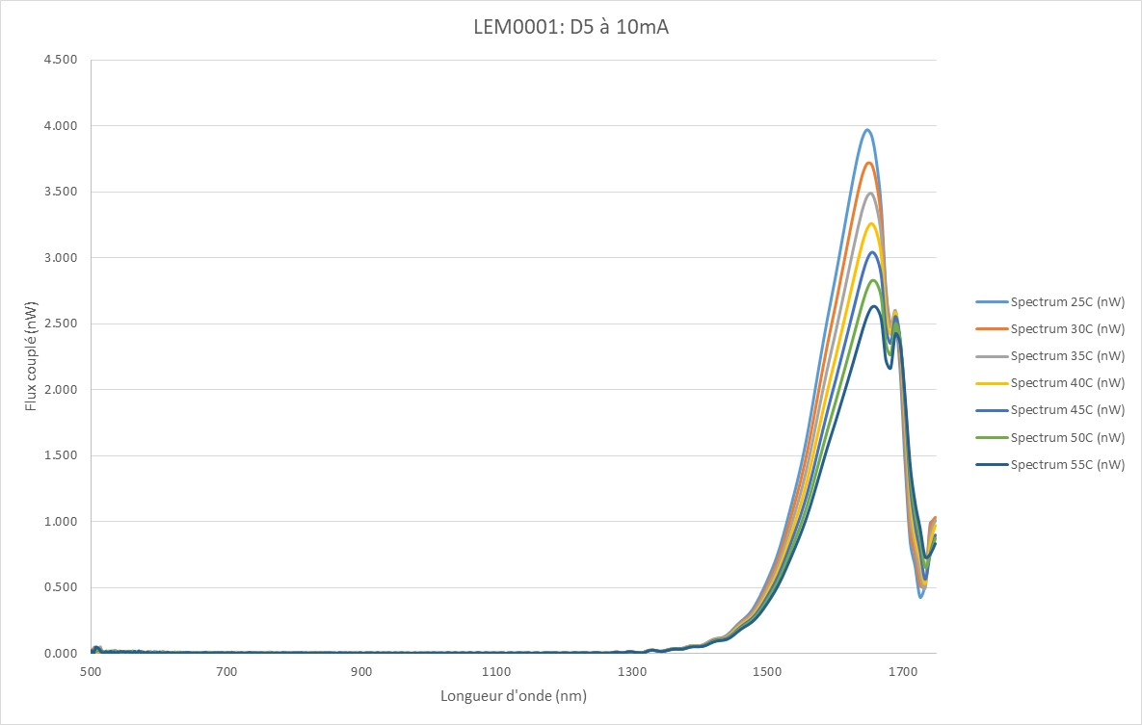

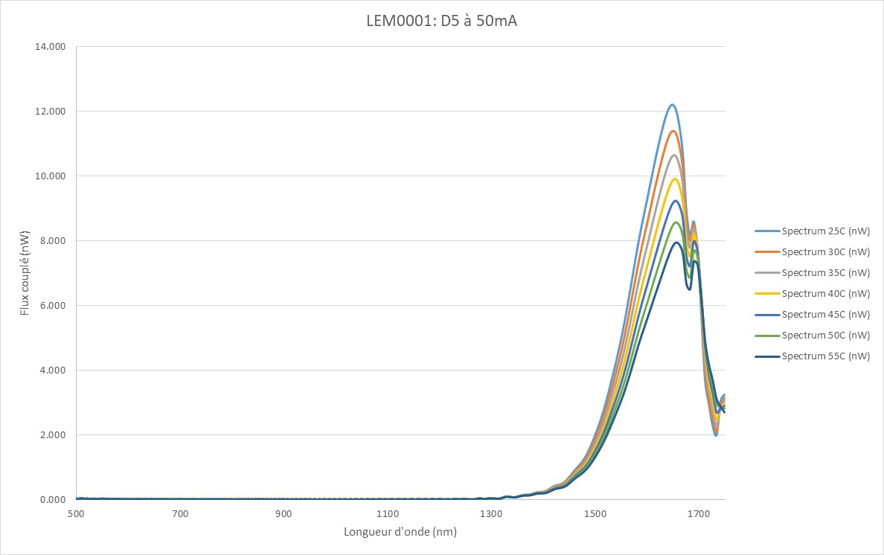

Figure 8: LEM0001 LED D5

## LEM0001: LED D6

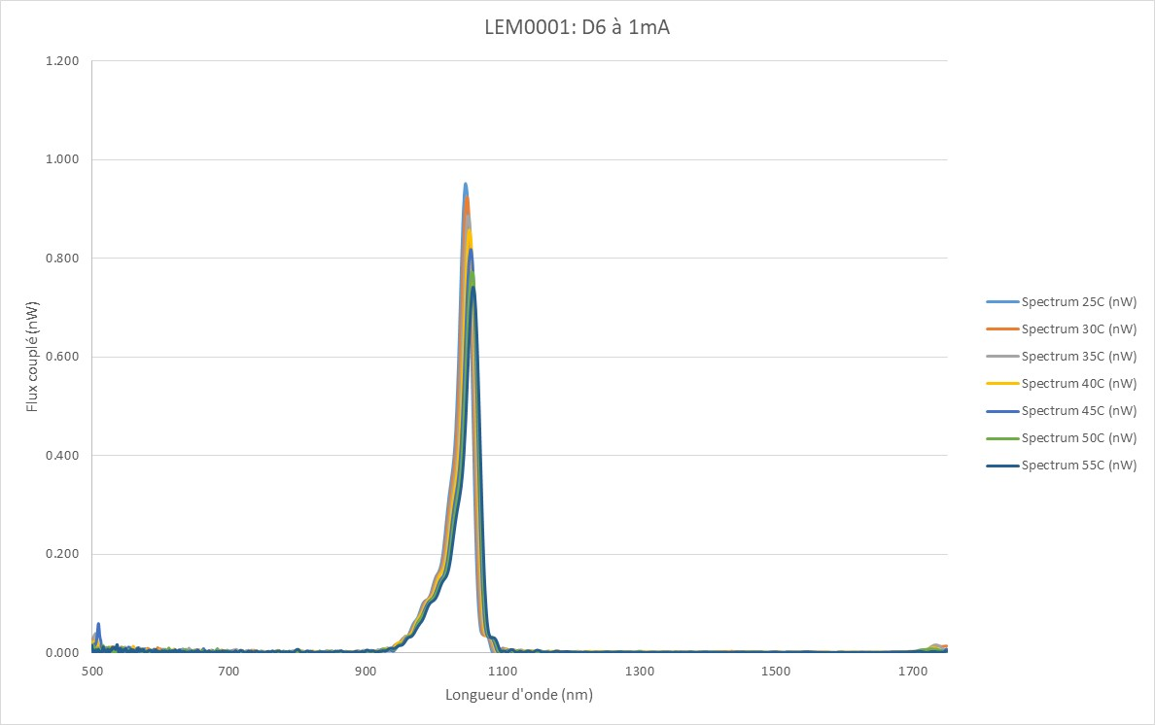

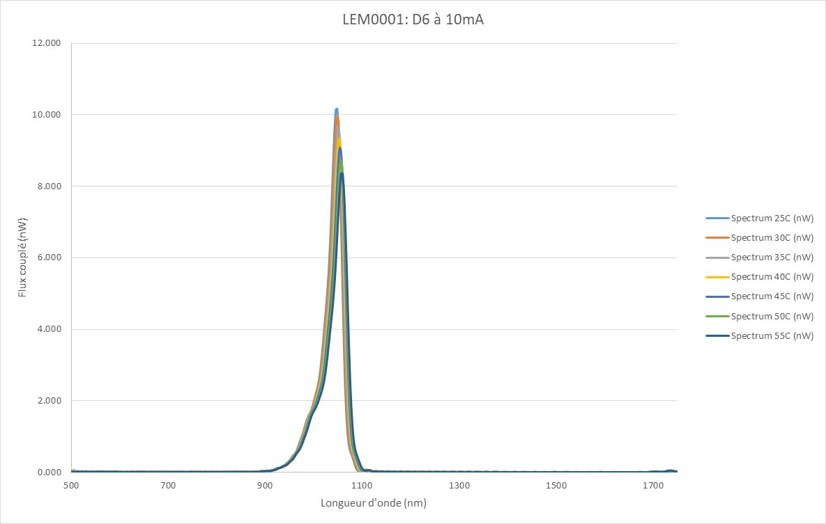

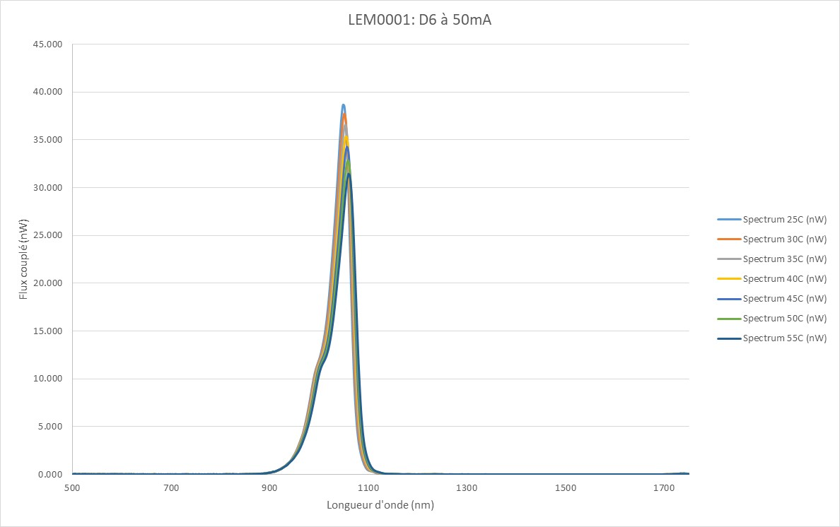

Figure 9: LEM0001 LED D6

## LEM0001: LED D7 (RESCUE 2)

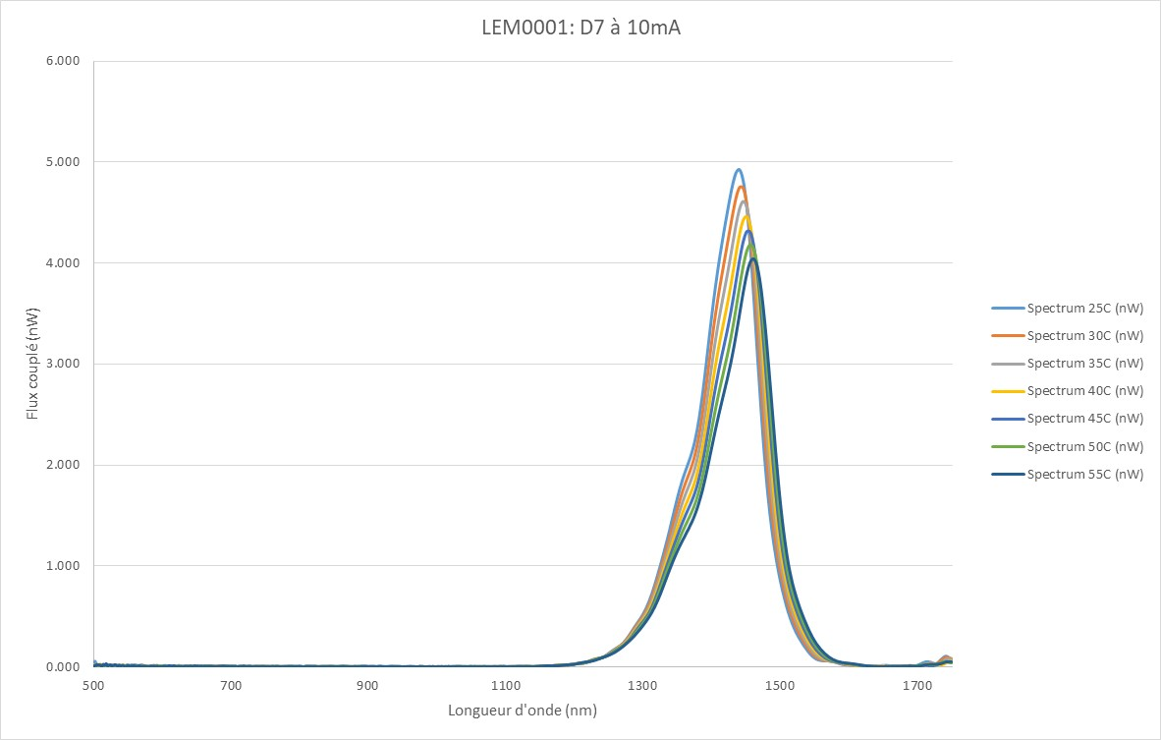

Figure 10: LEM0001 LED D7 à 10mA

## LEM0001 : LED D8 (RESCUE 1)

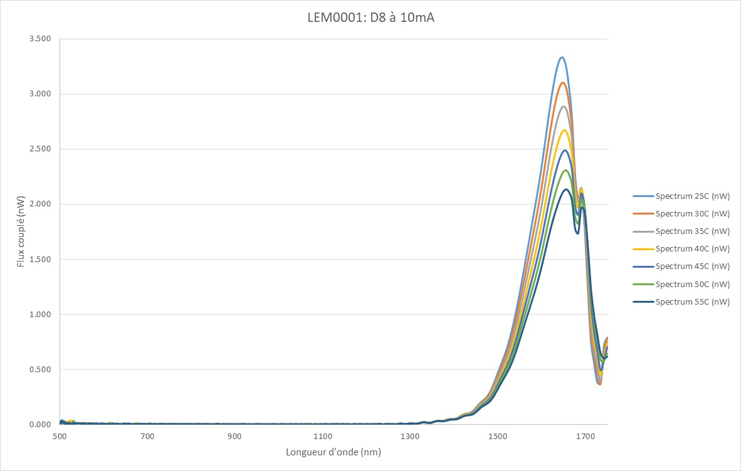

Figure 11: LEM0001 LED D8 à 10 mA

# Mesure des LEDs du LEM0004

Le courant mesuré par l’ampèremètre est stable à mieux que 10-3 mA près. Il varie en fonction de la commande en température du PID et les valeurs relevées sont identiques à 10-3 près pour toutes les LEDs :

* 25°C : 0.299mA
* 30°C : 0.304mA
* 35°C : 0.309mA
* 40°C : 0.314mA
* 45° : 0.319mA
* 50°C : 0.324mA
* 55°C : 0.329mA

La température ambiante de la salle propre est régulée est vaut 20.5°+/- 0.2°C dans l’environnement du LEM.

Pour chaque mesure de spectre, un dark est également mesuré et soustrait.

Les fichiers de log sont sauvegardés systématiquement.

Les mesures sont réalisées pour chaque courant (1mA, 10mA et 50mA) entre 25°C et 55°C par pas de 5°C.

Chaque spectre représenté est une moyenne de 10 spectres acquis.

Le bruit de mesure est plus important aux courtes longueurs d’onde du spectre (vers 500nm). Ce bruit est intrinsèque au spectromètre.

Une remontée est également présente vers les grandes longueurs d’onde (1750nm) et elle est due à la réponse du spectromètre dans cette région.

Une mesure avec une source large spectre connue est en cours de mise en place pour confirmation.

De manière générale, nous observons les comportements attendus suivants :

* Le flux émis croît avec le courant d’alimentation ;
* Le flux émis décroît quand la température augmente ;
* Le pic se déplace vers les grandes longueurs d’onde ;
* La FWHM semble diminuer ;
* Les fichiers de mesure sont transmis pour une analyse quantitative par le client.

Le Tableau 3 indique quelques estimations issues des courbes de la Figure 12 à la Figure 19.

|  |  |  |  |
| --- | --- | --- | --- |
| **LEM0004 LED D1 à 1mA** | | | |
| **Température (°C)** | **Maximum du pic (nW)** | **Position du pic (nm)** | **FWHM (nm)** |
| **25°C** | 0.447 | 1439.54 | 77.7 |
| **30°C** | 0.413 | 1443.27 | 79.7 |
| **35°C** | 0.384 | 1446.57 | 80.9 |
| **40°C** | 0.359 | 1450.12 | 82.3 |
| **45°C** | 0.334 | 1453.52 | 83.0 |
| **50°C** | 0.308 | 1456.64 | 84.4 |
| **55°C** | 0.285 | 1460.10 | 85.0 |
| **LEM0004 LED D1 à 10mA** | | | |
| **Température (°C)** | **Maximum du pic (nW)** | **Position du pic (nm)** | **FWHM (nm)** |
| **25°C** | 7.11 | 1439.31 | 90.7 |
| **30°C** | 6.85 | 1443.48 | 92.0 |
| **35°C** | 6.61 | 1447.15 | 93.4 |
| **40°C** | 6.39 | 1450.60 | 94.5 |
| **45°C** | 6.19 | 1454.04 | 95.8 |
| **50°C** | 5.98 | 1457.19 | 97.1 |
| **55°C** | 5.77 | 1460.39 | 98.2 |
| **LEM0004 LED D1 à 50mA** | | | |
| **Température (°C)** | **Maximum du pic (nW)** | **Position du pic (nm)** | **FWHM (nm)** |
| **25°C** | 25.1 | 1439.45 | 114.2 |
| **30°C** | 24.1 | 1444.19 | 113.9 |
| **35°C** | 23.5 | 1448.41 | 113.5 |
| **40°C** | 22.6 | 1451.85 | 113.3 |
| **45°C** | 21.8 | 1455.18 | 113.1 |
| **50°C** | 21.0 | 1548.53 | 113.7 |
| **55°C** | 20.2 | 1461.39 | 114.4 |
| **LEM0004 LED D2 à 1mA** | | | |
| **Température (°C)** | **Maximum du pic (nW)** | **Position du pic (nm)** | **FWHM (nm)** |
| **25°C** | 0.286 | 1441.45 | 76.5 |
| **30°C** | 0.265 | 1444.77 | 76.8 |
| **35°C** | 0.242 | 1447.47 | 77.4 |
| **40°C** | 0.221 | 1450.34 | 78.2 |
| **45°C** | 0.201 | 1453.09 | 79.5 |
| **50°C** | 0.184 | 1456.21 | 79.4 |
| **55°C** | 0.166 | 1459.48 | 81.2 |
| **LEM0004 LED D2 à 10mA** | | | |
| **Température (°C)** | **Maximum du pic (nW)** | **Position du pic (nm)** | **FWHM (nm)** |
| **25°C** | 6.15 | 1441.61 | 90.2 |
| **30°C** | 5.96 | 1444.56 | 91.0 |
| **35°C** | 7.75 | 1447.45 | 92.2 |
| **40°C** | 5.56 | 1450.20 | 93.2 |
| **45°C** | 5.35 | 1453.01 | 94.6 |
| **50°C** | 5.16 | 1455 .79 | 95.9 |
| **55°C** | 4.97 | 1458.71 | 97.2 |
| **LEM0004 LED D2 à 50mA** | | | |
| **Température (°C)** | **Maximum du pic (nW)** | **Position du pic (nm)** | **FWHM (nm)** |
| **25°C** | 22.5 | 1441.70 | 112.4 |
| **30°C** | 21.6 | 1444.65 | 112.4 |
| **35°C** | 20.8 | 1447.40 | 112.8 |
| **40°C** | 20.0 | 1450.13 | 113.3 |
| **45°C** | 19.3 | 1452.86 | 114.0 |
| **50°C** | 18.5 | 1455.54 | 115.0 |
| **55°C** | 17.8 | 1458.24 | 116.1 |
| **LEM0004 LED D3 à 1mA** | | | |
| **Température (°C)** | **Maximum du pic (nW)** | **Position du pic (nm)** | **FWHM (nm)** |
| **25°C** | 1.04 | 1045.41 | 24.4 |
| **30°C** | 1.01 | 1047.32 | 24.9 |
| **35°C** | 0.97 | 1049.24 | 25.2 |
| **40°C** | 0.94 | 1051.05 | 25.5 |
| **45°C** | 0.90 | 1052.99 | 25.9 |
| **50°C** | 0.86 | 1054.91 | 26.3 |
| **55°C** | 0.83 | 1056.80 | 26.9 |
| **LEM0004 LED D3 à 10mA** | | | |
| **Température (°C)** | **Maximum du pic (nW)** | **Position du pic (nm)** | **FWHM (nm)** |
| **25°C** | 10.9 | 1046.24 | 31.3 |
| **30°C** | 10.7 | 1048.13 | 31.9 |
| **35°C** | 10.4 | 1050.08 | 32.6 |
| **40°C** | 10.2 | 1051.92 | 33.3 |
| **45°C** | 9.87 | 1053.78 | 34.1 |
| **50°C** | 9.58 | 1055.75 | 34.8 |
| **55°C** | 9.30 | 1057.67 | 35.6 |
| **LEM0004 LED D3 à 50mA** | | | |
| **Température (°C)** | **Maximum du pic (nW)** | **Position du pic (nm)** | **FWHM (nm)** |
| **25°C** | 41.5 | 1048.63 | 43.5 |
| **30°C** | 40.4 | 1050.57 | 40.4 |
| **35°C** | 39.3 | 1052.45 | 45.3 |
| **40°C** | 38.4 | 1054.21 | 46.2 |
| **45°C** | 37.0 | 1056.10 | 47.2 |
| **50°C** | 35.9 | 1058.02 | 48.3 |
| **55°C** | 34.8 | 1059.77 | 49.4 |
| **LEM0004 LED D4 à 1mA** | | | |
| **Température (°C)** | **Maximum du pic (nW)** | **Position du pic (nm)** | **FWHM (nm)** |
| **25°C** | 0.473 | 1646.72 | 107 |
| **30°C** | 0.451 | 1648.67 | 116 |
| **35°C** | 0.426 | 1650.47 | 120 |
| **40°C** | 0.400 | 1652.18 | 123 |
| **45°C** | 0.377 | 1653.30 | 126 |
| **50°C** | 0.353 | 1654.02 | 128 |
| **55°C** | 0.324 | 1655.58 | 132 |
| **LEM0004 LED D4 à 10mA** | | | |
| **Température (°C)** | **Maximum du pic (nW)** | **Position du pic (nm)** | **FWHM (nm)** |
| **25°C** | 3.96 | 1645.60 | 114 |
| **123** | 3.76 | 1647.24 | 123 |
| **35°C** | 3.54 | 1648.82 | 127 |
| **40°C** | 3.32 | 1650.38 | 130 |
| **45°C** | 3.12 | 1651.83 | 133 |
| **50°C** | 2.92 | 1652.86 | 135 |
| **55°C** | 2.72 | 1653.70 | 138 |
| **LEM0004 LED D4 à 50mA** | | | |
| **Température (°C)** | **Maximum du pic (nW)** | **Position du pic (nm)** | **FWHM (nm)** |
| **25°C** | 12.6 | 1644.64 | 131 |
| **30°C** | 12.0 | 1646.00 | 135 |
| **35°C** | 11.2 | 1647.29 | 138 |
| **40°C** | 10.6 | 1648.61 | 141 |
| **45°C** | 9.91 | 1649.83 | 143 |
| **50°C** | 9.26 | 1651.08 | 146 |
| **55°C** | 8.66 | 1651.94 | 149 |
| **LEM0004 LED D5 à 1mA** | | | |
| **Température (°C)** | **Maximum du pic (nW)** | **Position du pic (nm)** | **FWHM (nm)** |
| **25°C** | 0.509 | 1650.06 | 120 |
| **30°C** | 0.480 | 1652.48 | 121 |
| **35°C** | 0.451 | 1654.41 | 123 |
| **40°C** | 0.421 | 1655.87 | 125 |
| **45°C** | 0.396 | 1657.36 | 126 |
| **50°C** | 0.372 | 1658.66 | 128 |
| **55°C** | 0.345 | 1659.67 | 131 |
| **LEM0004 LED D5 à 10mA** | | | |
| **Température (°C)** | **Maximum du pic (nW)** | **Position du pic (nm)** | **FWHM (nm)** |
| **25°C** | 4.28 | 1648.93 | 126 |
| **30°C** | 4.01 | 1651.25 | 128 |
| **35°C** | 3.76 | 1652.83 | 129 |
| **40°C** | 3.52 | 1654.27 | 131 |
| **45°C** | 3.29 | 1655.62 | 133 |
| **50°C** | 3.08 | 1656.85 | 134 |
| **55°C** | 2.87 | 1658.01 | 138 |
| **LEM0004 LED D5 à 50mA** | | | |
| **Température (°C)** | **Maximum du pic (nW)** | **Position du pic (nm)** | **FWHM (nm)** |
| **25°C** | 13.7 | 1647.60 | 137 |
| **30°C** | 12.8 | 1649.45 | 138 |
| **35°C** | 12.0 | 1651.26 | 139 |
| **40°C** | 11.3 | 1652.48 | 141 |
| **45°C** | 10.5 | 1653.60 | 142 |
| **50°C** | 9.85 | 1654.63 | 145 |
| **55°C** | 9.22 | 1655.57 | 149 |
| **LEM0004 LED D6 à 1mA** | | | |
| **Température (°C)** | **Maximum du pic (nW)** | **Position du pic (nm)** | **FWHM (nm)** |
| **25°C** | 0.900 | 1049.47 | 24.5 |
| **30°C** | 0.860 | 1051.29 | 24.7 |
| **35°C** | 0.826 | 1053.11 | 25.1 |
| **40°C** | 0.778 | 1054.89 | 25.5 |
| **45°C** | 0.734 | 1056.70 | 25.9 |
| **50°C** | 0.700 | 1058.62 | 26.3 |
| **55°C** | 0.658 | 1060.43 | 26.8 |
| **LEM0004 LED D6 à 10mA** | | | |
| **Température (°C)** | **Maximum du pic (nW)** | **Position du pic (nm)** | **FWHM (nm)** |
| **25°C** | 10.3 | 1050.29 | 31.6 |
| **30°C** | 10.0 | 1052.08 | 32.3 |
| **35°C** | 9.69 | 1053.85 | 33.0 |
| **40°C** | 9.29 | 1055.75 | 33.6 |
| **45°C** | 8.95 | 1057.57 | 34.4 |
| **50°C** | 8.59 | 1059.41 | 35.2 |
| **55°C** | 8.26 | 1061.29 | 36.1 |
| **LEM0004 LED D6 à 50mA** | | | |
| **Température (°C)** | **Maximum du pic (nW)** | **Position du pic (nm)** | **FWHM (nm)** |
| **25°C** | 39.6 | 1052.54 | 44.0 |
| **30°C** | 38.5 | 1054.23 | 45.0 |
| **35°C** | 36.9 | 1056.06 | 45.9 |
| **40°C** | 35.4 | 1057.91 | 47.0 |
| **45°C** | 33.9 | 1059.64 | 48.1 |
| **50°C** | 32.6 | 1061.45 | 49.3 |
| **55°C** | 31.3 | 1063.27 | 50.6 |
| **LEM0004 LED D7 à 10mA** | | | |
| **Température (°C)** | **Maximum du pic (nW)** | **Position du pic (nm)** | **FWHM (nm)** |
| **25°C** | 6.08 | 1439.75 | 91.7 |
| **30°C** | 5.90 | 1443.52 | 92.9 |
| **35°C** | 5.72 | 1446.74 | 93.9 |
| **40°C** | 5.55 | 1449.85 | 95.0 |
| **45°C** | 5.38 | 1452.90 | 96.3 |
| **50°C** | 5.22 | 1455.80 | 97.6 |
| **55°C** | 5.05 | 1458.89 | 98.9 |
| **LEM0004 LED D8 à 10mA** | | | |
| **Température (°C)** | **Maximum du pic (nW)** | **Position du pic (nm)** | **FWHM (nm)** |
| **25°C** | 4.89 | 1643.39 | 125 |
| **30°C** | 4.62 | 1645.66 | 129 |
| **35°C** | 4.34 | 1647.50 | 130 |
| **40°C** | 4.07 | 1649.40 | 132 |
| **45°C** | 3.82 | 1651.14 | 134 |
| **50°C** | 3.57 | 1652.45 | 136 |
| **55°C** | 3.33 | 1653.57 | 138 |

Tableau 3: Paramètres des pics d’émission des LEDs du LEM0004

## LEM0004 : LED D1

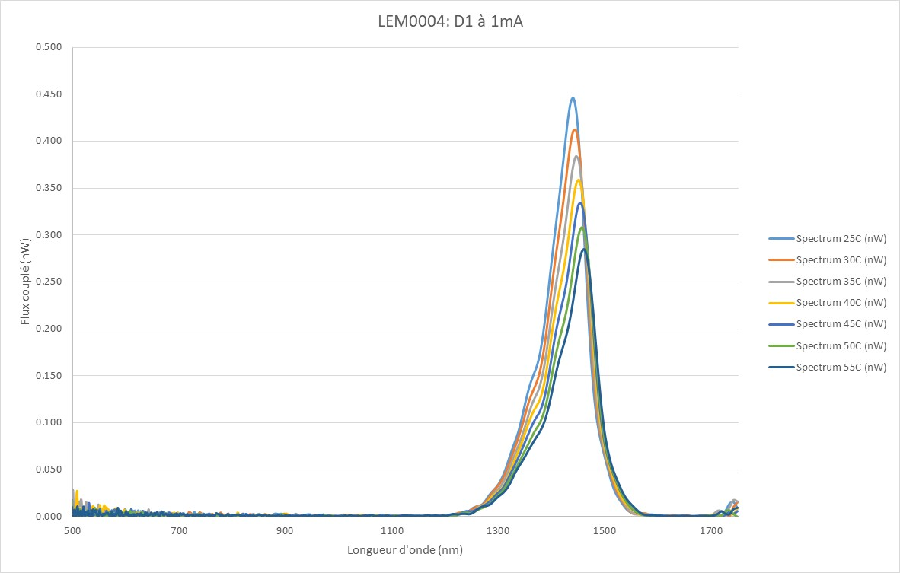

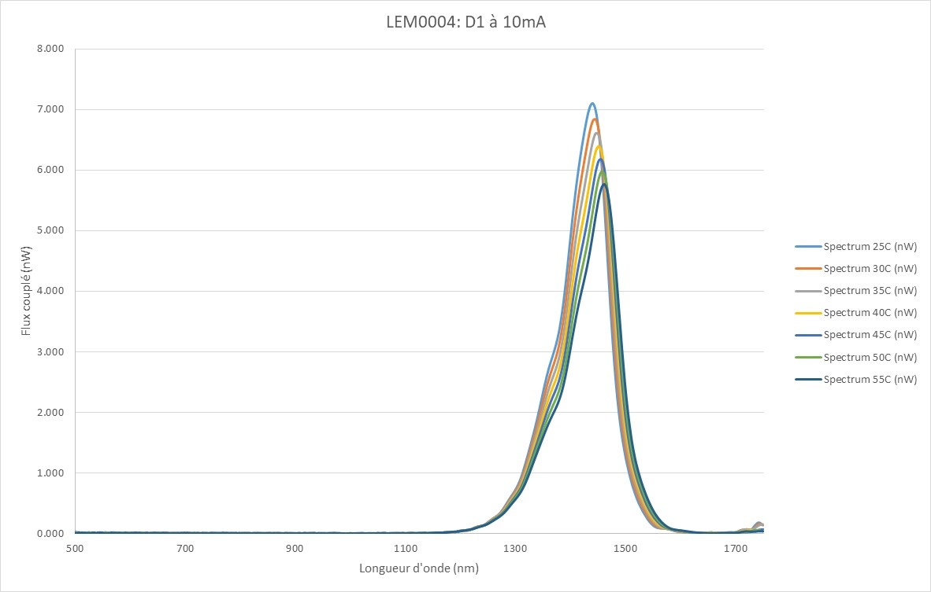

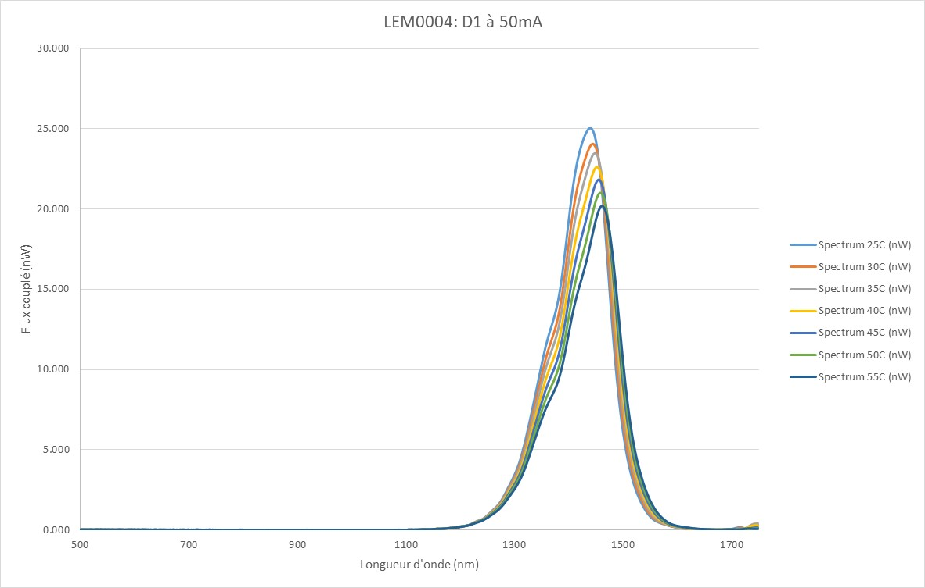

Figure 12: LEM0004 LED D1

## LEM0004: LED D2

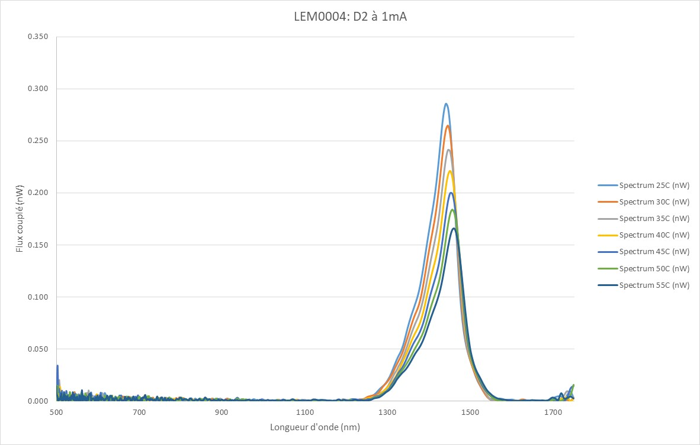

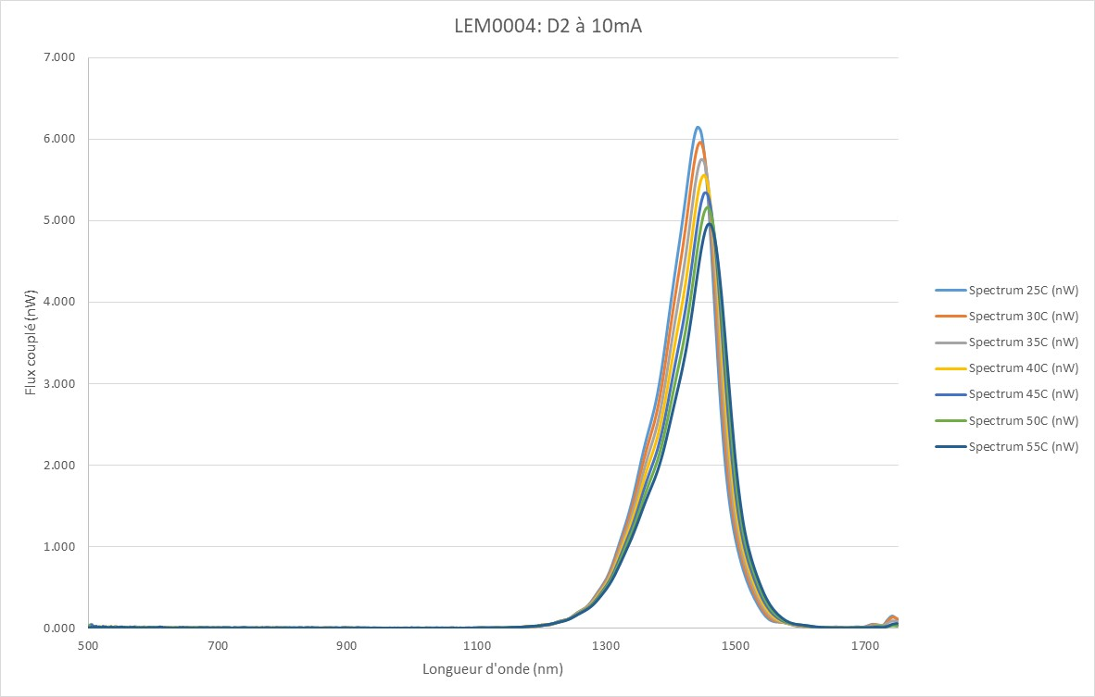

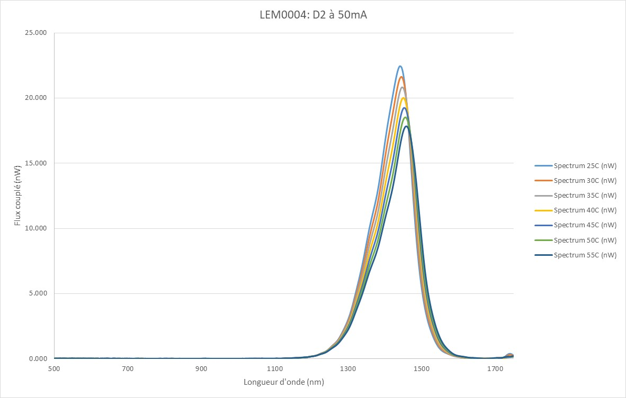

Figure 13: LEM0004 LED D2

## LEM0004: LED D3

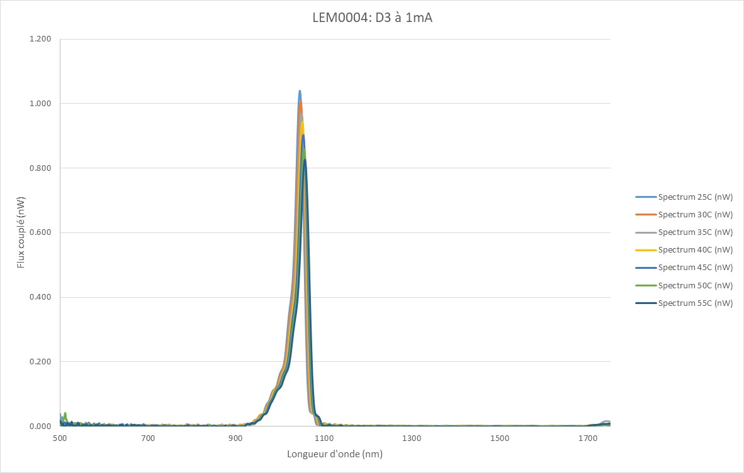

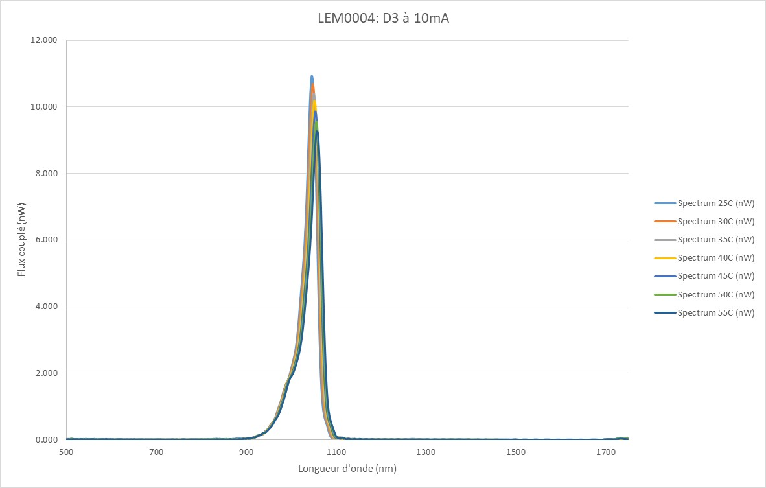

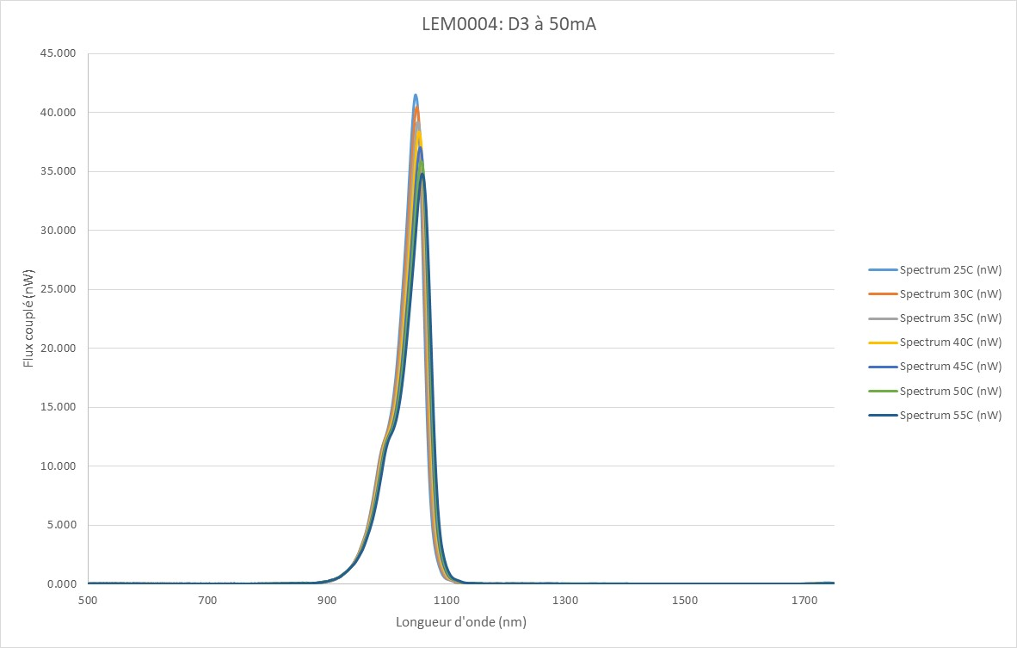

Figure 14: LEM0004 LED D3

## LEM0004: LED D4

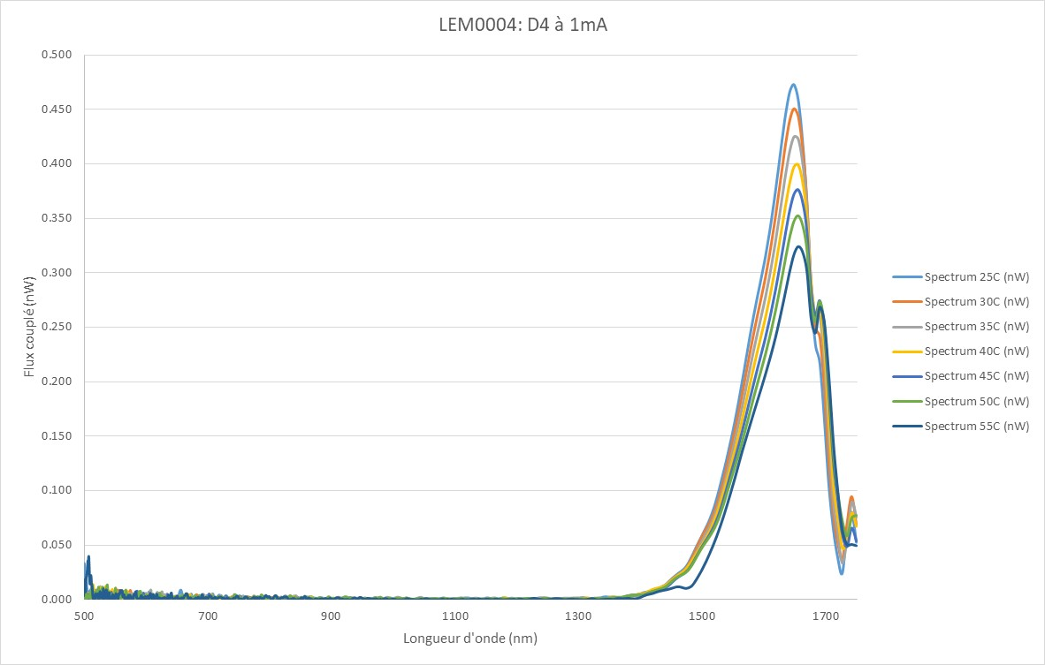



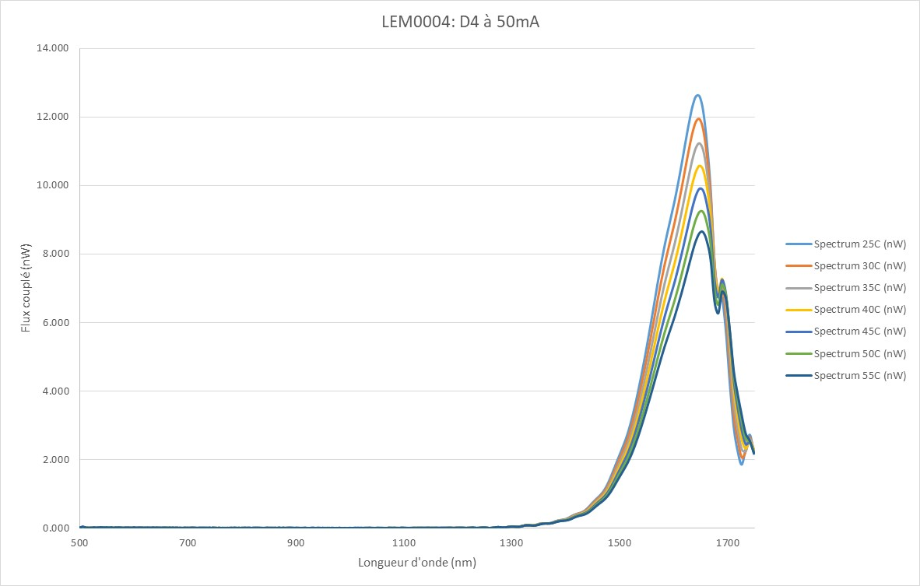

Figure 15: LEM0004 LED D4

## LEM0004: LED D5

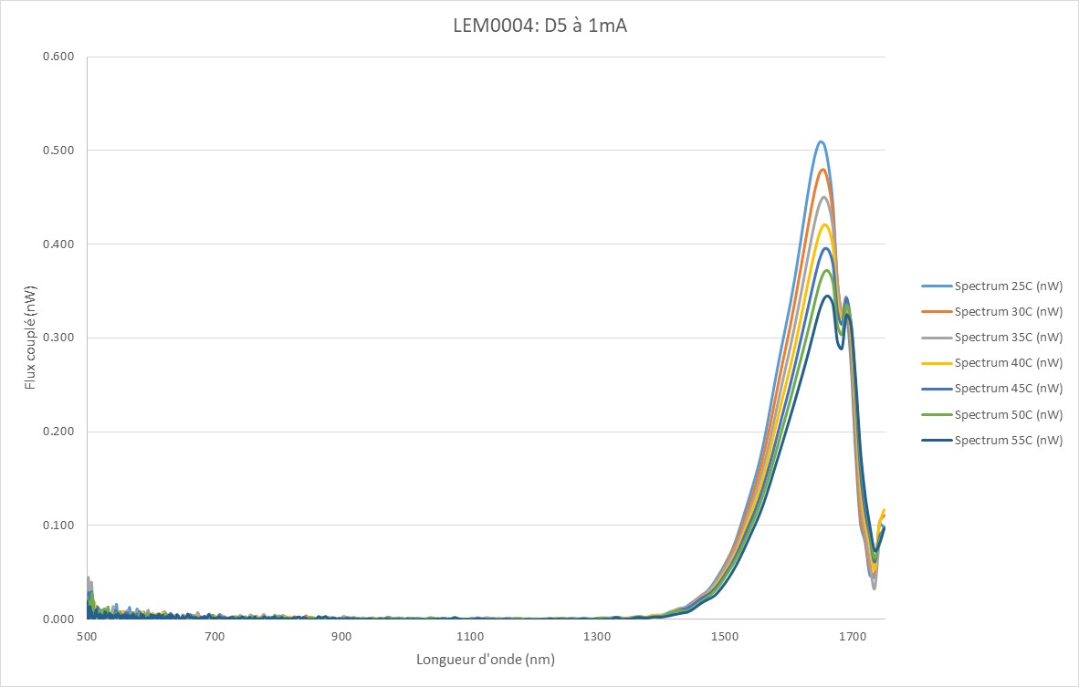

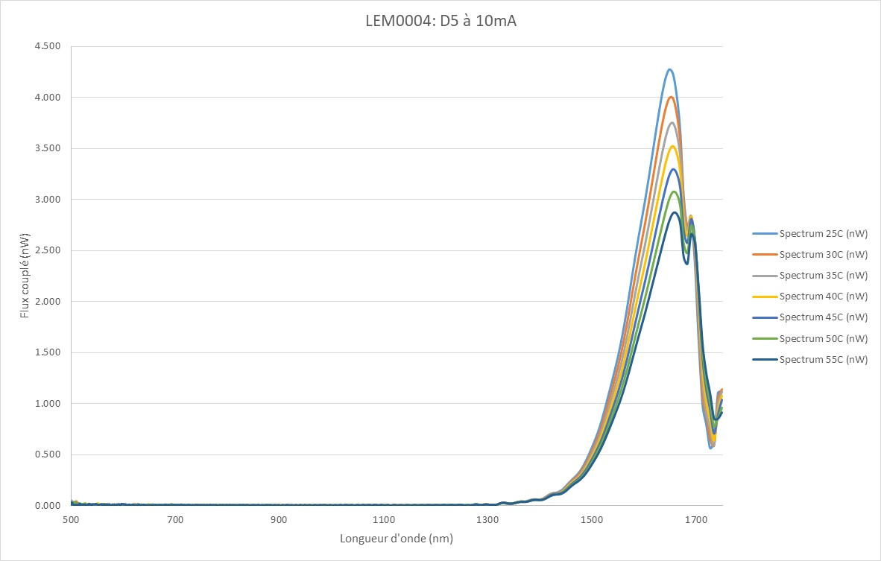

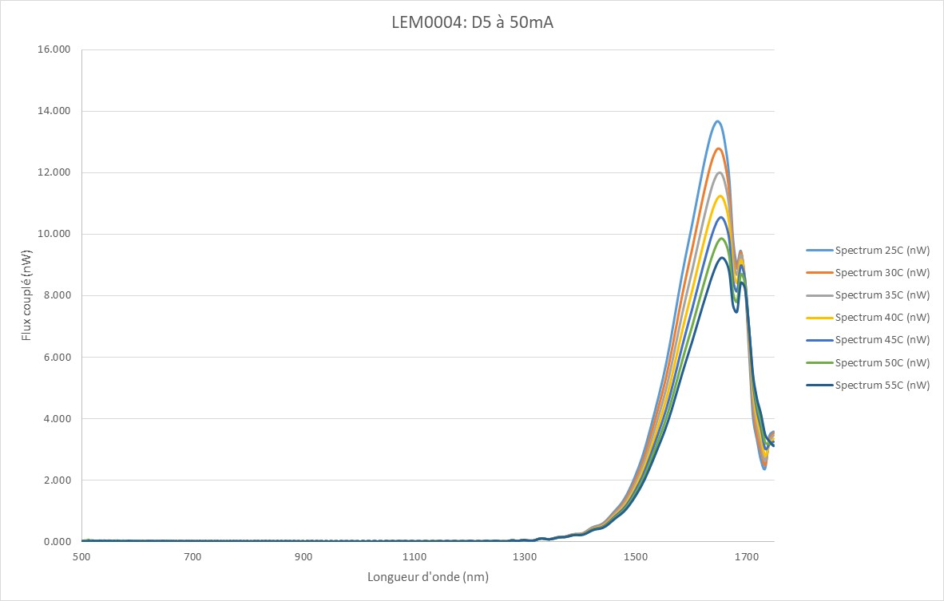

Figure 16: LEM0004 LED D5

## LEM0004: LED D6

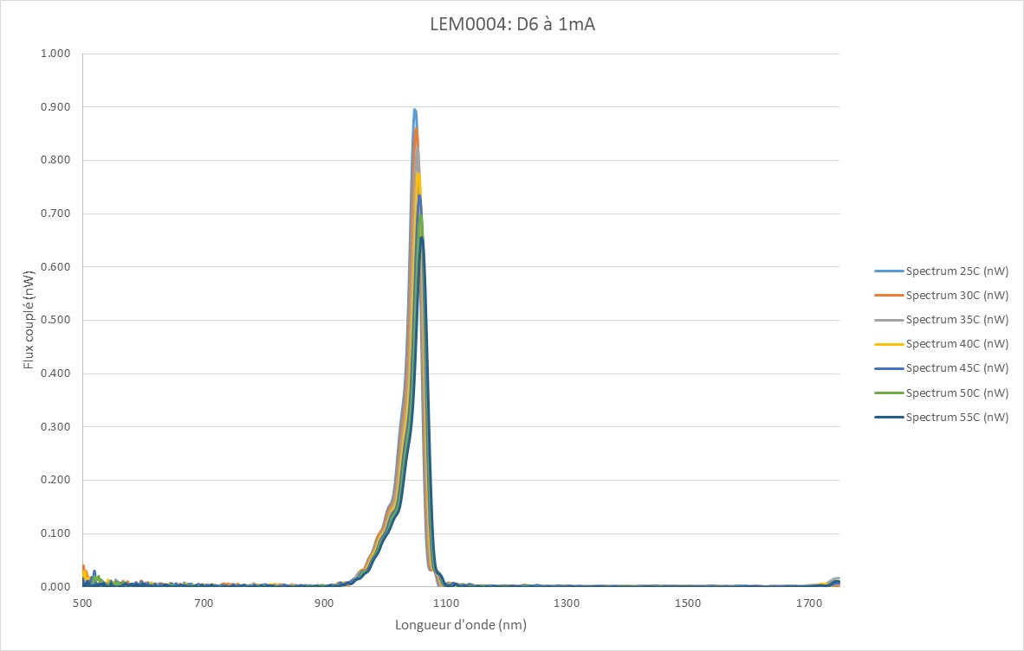

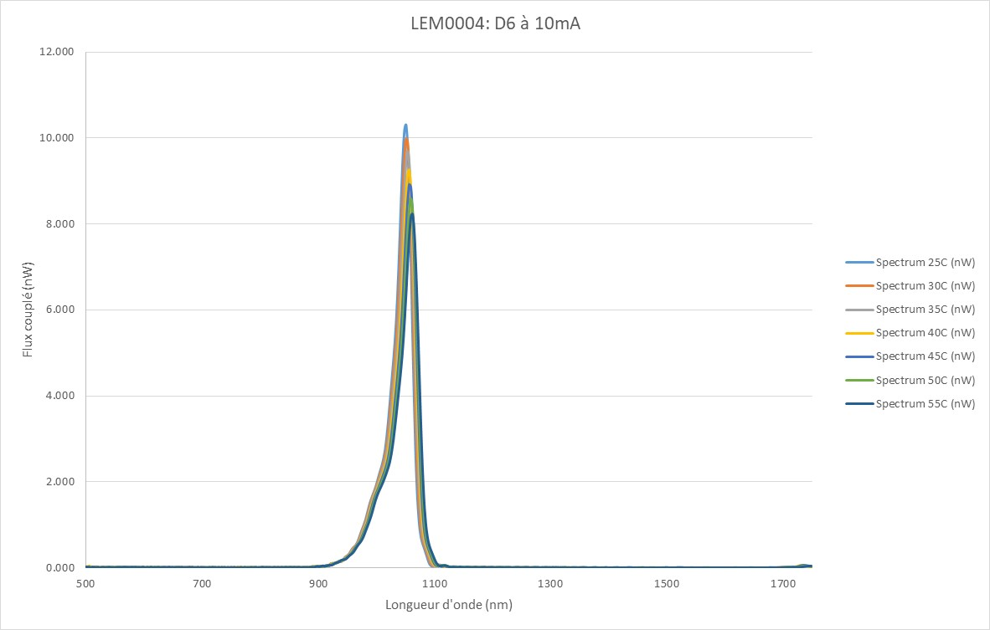

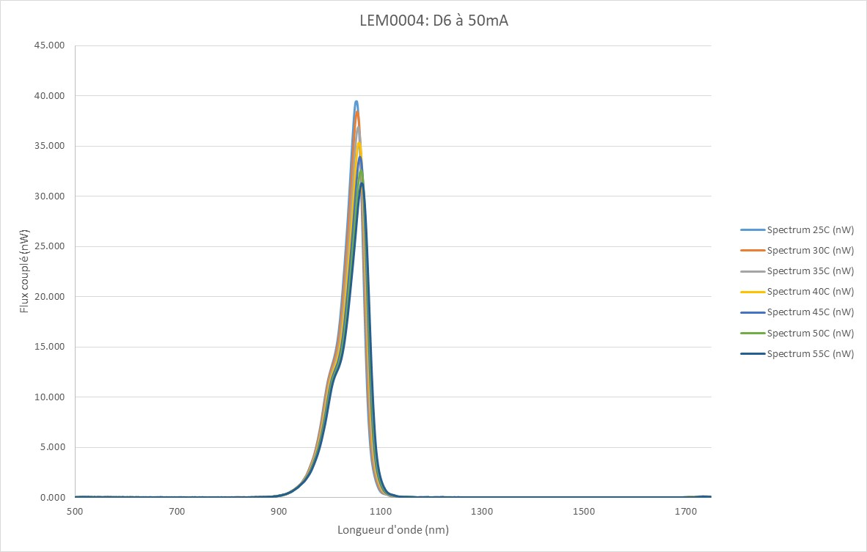

Figure 17: LEM0004 LED D6

## LEM0004: LED D7 RESCUE 2

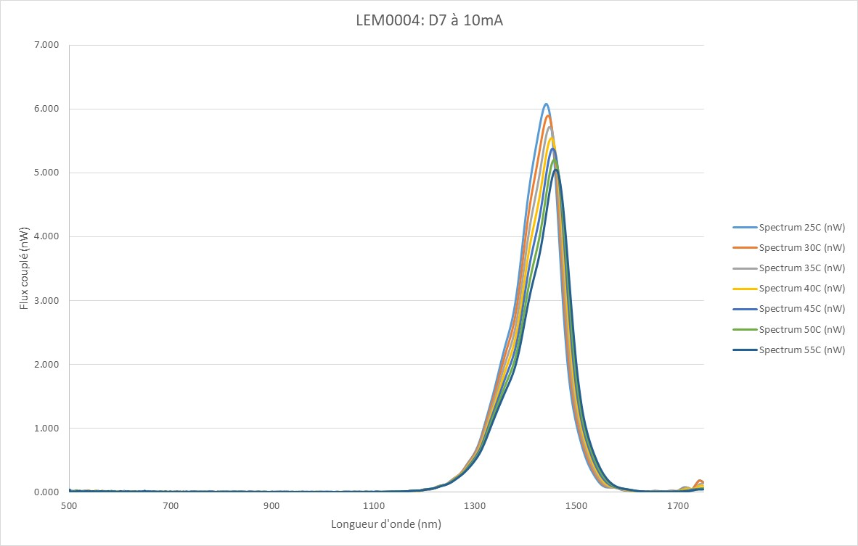

Figure 18: LEM0004 LED D7 à 10mA

## LEM0004 : LED D8 RESCUE 1

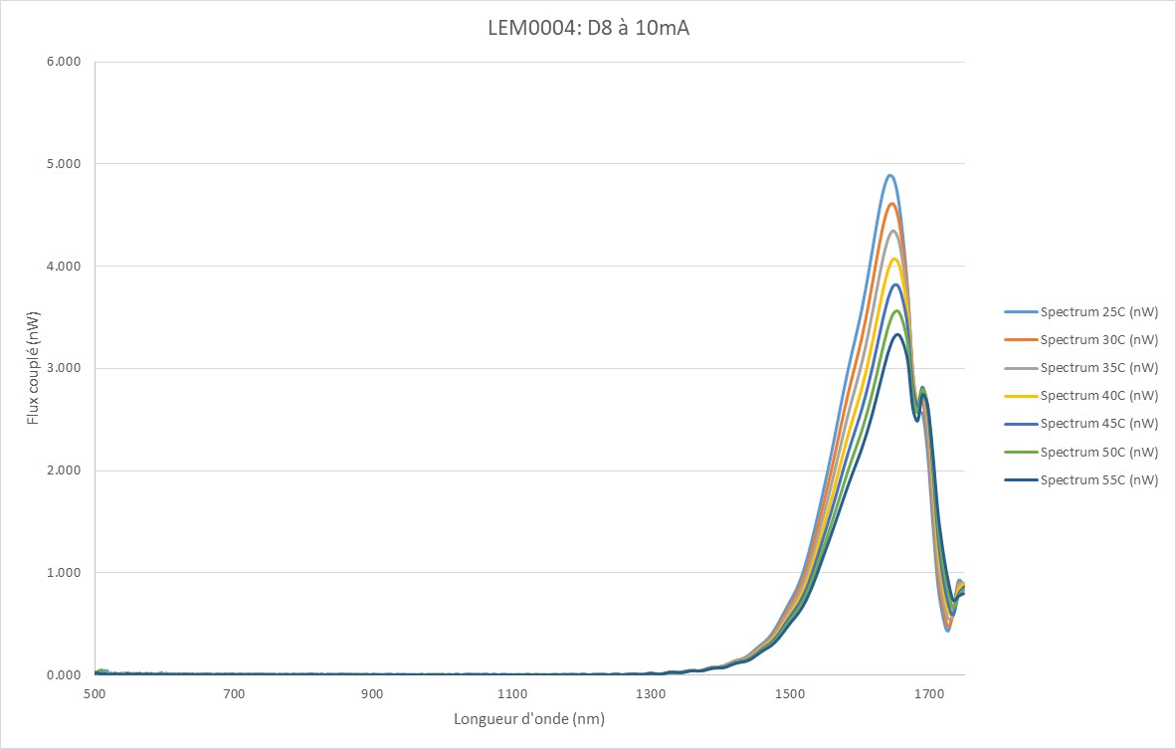

Figure 19: LEM0004 LED D8 à 10mA

## Mesure de la réponse spectrale du spectromètre

Pending (TBC si possible car la source n’est actuellement pas disponible).

# Mesures du flux total

La photodiode silicium de la sphère intégrante n’est pas assez sensible dans la bande spectrale des LEDs. La mesure n’est pas possible.